# LỜI CẢM ƠN

Em xin gửi lời cảm ơn chân thành và sự tri ân sâu sắc đối với các thầy cô của trường AAAAA và đặc biệt là các thầy cô khoa AAAAA của trường đã tạo điều kiện cho em hoàn thành đồ án tốt nghiệp này.

Em cũng xin chân thành cảm ơn GVHDđã nhiệt tình hướng dẫn chỉ bảo em trong quá trình thực hiện đề tài.

Mặc dù đã cố gắng hoàn thành đồ án trong phạm vi và khả năng cho phép nhưng chắc chắn sẽ không tránh khỏi những thiết sót. Em rất mong nhận được sự thông cảm, góp ý và tận tình chỉ bảo của quý thầy cô và các bạn.

*TênTP, tháng năm 2020*

Sinh viên

**MỤC LỤC**

LỜI CẢM ƠN i

DANH MỤC HÌNH ẢNH v

DANH MỤC BẢNG BIỂU vii

TÓM TẮT 1

PHẦN GIỚI THIỆU 2

1. Tính cấp thiết của đề tài 2

2. Ý nghĩa khoa học và ý nghĩa thực tiễn của đề tài 2

3. Đối tượng và phương pháp nghiên cứu 2

4. Nội dung nghiên cứu 2

CHƯƠNG 1: ĐẶC TẢ YÊU CẦU 4

1.1. Đặc tả yêu cầu 4

1.2. Các yêu cầu phi chức năng 4

CHƯƠNG 2: THIẾT KẾ GIẢI PHÁP 6

2.1. Cơ sở lý thuyết về cơ sở dữ liệu 6

2.2. Ngôn ngữ lập trình 9

2.2.1. Ngôn ngữ HTML 9

2.2.2. Ngôn ngữ CSS 11

2.2.3. Ngôn ngữ PHP 11

2.3. Mô hình MVC 13

2.4. Laravel framework 13

2.5. Phân tích thiết kế hệ thống 15

2.6. Biểu đồ use case 15

2.6.1. Biểu đồ Use – case tổng quát 15

2.6.2. Use case đăng nhập 16

2.6.3. Use case quản lý chuyên mục 17

2.6.4. Use case quản lý tác giả 18

2.6.5. User case quản lý danh sách truyện 19

2.6.6. User case quản lý danh sách chương 20

2.6.7. User case quản lý thành viên 21

2.6.8. User case quản lý cài đặt hệ thống 22

2.6.9. User case quản lý chỉnh sửa điều khoản 23

2.6.10. User case chức năng của người đọc 24

2.7. Biểu đồ tuần tự 25

2.7.1. Biểu đồ tuần tự chức năng đăng nhập 25

2.7.2. Biểu đồ tuần tự quản lý chuyên mục 26

2.7.3. Biểu đồ tuần tự quản lý tác giả 27

2.7.4. Biểu đồ tuần tự quản lý truyện 28

2.7.5. Biểu đồ tuần tự quản lý chương 29

2.7.6. Biểu đồ tuần tự quản lý thành viên 30

2.8. Biểu đồ hoạt động 31

2.8.1. Biểu đồ hoạt động chức năng thêm chuyên mục 31

2.8.2. Biểu đồ hoạt động chức năng sửa chuyên mục 32

2.8.3. Biểu đồ hoạt động chức năng xóa chuyên mục 33

2.8.4. Biểu đồ hoạt động chức năng thêm tác giả 34

2.8.5. Biểu đồ hoạt động chức năng sửa tác giả 35

2.8.6. Biểu đồ hoạt động chức năng xóa tác giả 36

2.8.7. Biểu đồ hoạt động chức năng thêm truyện 37

2.8.8. Biểu đồ hoạt động chức năng sửa truyện 38

2.8.7. Biểu đồ hoạt động chức năng xóa truyện 39

2.8.8. Biểu đồ hoạt động chức năng thêm chương 40

2.8.5. Biểu đồ hoạt động chức năng sửa chương 41

2.8.6. Biểu đồ hoạt động chức năng xóa chương 42

2.8.7. Biểu đồ hoạt động chức năng thêm thành viên 43

2.8.8. Biểu đồ hoạt động chức năng sửa thành viên 44

2.8.7. Biểu đồ hoạt động chức năng xóa thành viên 45

2.9. Biểu đồ lớp 46

2.9.1. Danh sách các đối tượng 46

2.9.2. Mô hình hóa các lớp đối tượng 47

2.10. Thiết kế cơ sở dữ liệu 48

2.10.1. Bảng Authors 48

2.10.2. Bảng Categories 48

2.10.3. Bảng Chapters 48

2.10.4. Bảng Options 49

2.10.5. Bảng Stories 49

2.10.6. Bảng Stories_authors 50

2.10.7. Bảng Story_categories 50

2.10.8. Bảng Users 50

2.10.9. Bảng Viewed 51

CHƯƠNG 3: KẾT QUẢ THỰC HIỆN 52

3.1. Giao diện quản trị 52

3.2. Giao diện đăng nhập của admin 53

3.3. Giao diện quản lý chuyên mục 53

3.4. Giao diện quản lý tác giả 54

3.5. Giao diện quản lý danh sách truyện 54

3.6. Giao diện quản lý danh sách chương 55

3.7. Giao diện quản lý thành viên 55

3.8. Giao diện cài đặt hệ thống 56

3.9. Giao diện chỉnh sửa điều khoản 57

3.10. Giao diện trang chủ website 58

3.11. Giao diện danh sách truyện mới 58

3.12. Giao diện danh sách một thể loại 59

3.13. Giao diện liên hệ 59

3.14. Giao diện điều khoản website 60

3.15 Giao diện chi tiết truyện 61

CHƯƠNG 4: ĐÁNH GIÁ KIỂM THỬ 62

4.1. Kiểm thử thêm mới truyện 62

4.2. Kiểm thử sửa truyện 62

4.3. Kiểm thử thêm mới tác giả 63

4.4. Kiểm thử sửa tác giả 64

KẾT LUẬN 65

1. Đánh giá kết quả của đề tài 65

2. Hướng phát triển tiếp theo của đề tài 65

TÀI LIỆU THAM KHẢO 66

PHỤ LỤC 67

# DANH MỤC HÌNH ẢNH

Hình 2.1. Biểu đồ Use case tổng quát 15

Hình 2.2. Biểu đồ Use case đăng nhập 16

Hình 2.3. Biểu đồ Use case quản lý chuyên mục 17

Hình 2.4. Biểu đồ use case quản lý tác giả 18

Hình 2.5. Biểu đồ use case quản lý danh sách truyện 19

Hình 2.6. Biểu đồ use case quản lý danh sách chương 20

Hình 2.7. Biểu đồ use case quản lý thành viên 21

Hình 2.8. Biểu đồ use case quản lý cài đặt hệ thống 22

Hình 2.9. Biểu đồ use case quản lý chỉnh sửa điều khoản 23

Hình 2.10. Biểu đồ use case chức năng của người đọc 24

Hình 2.11. Biều đồ tuần tự chức năng đăng nhập 25

Hình 2.12. Biều đồ tuần tự quản lý chuyên mục 26

Hình 2.13. Biều đồ tuần tự quản lý tác giả 27

Hình 2.14. Biều đồ tuần tự quản lý truyện 28

Hình 2.15. Biểu đồ tuần tự quản lý chương 29

Hình 2.16. Biểu đồ tuần tự quản lý thành viên 30

Hình 2.17: Biểu đồ hoạt động của chức năng thêm chuyên mục 31

Hình 2.18: Biểu đồ hoạt động của chức năng sửa chuyên mục 32

Hình 2.19: Biểu đồ hoạt động của chức năng xóa chuyên mục 33

Hình 2.20: Biểu đồ hoạt động của chức năng thêm tác giả 34

Hình 2.21: Biểu đồ hoạt động của chức năng sửa tác giả 35

Hình 2.22: Biểu đồ hoạt động của chức năng xóa tác giả 36

Hình 2.23: Biểu đồ hoạt động của chức năng thêm truyện 37

Hình 2.24: Biểu đồ hoạt động của chức năng sửa truyện 38

Hình 2.25: Biểu đồ hoạt động của chức năng xóa truyện 39

Hình 2.26: Biểu đồ hoạt động của chức năng thêm chương 40

Hình 2.27: Biểu đồ hoạt động của chức năng sửa chương 41

Hình 2.28: Biểu đồ hoạt động của chức năng xóa chương 42

Hình 2.29: Biểu đồ hoạt động của chức năng thêm thành viên 43

Hình 2.30: Biểu đồ hoạt động của chức năng sửa thành viên 44

Hình 2.31: Biểu đồ hoạt động của chức năng xóa thành viên 45

Hình 2.32. Biểu đồ lớp của Website 47

Hình 3.1. Giao diện trang quản trị 52

Hình 3.2. Giao diện đăng nhập của admin 53

Hình 3.3. Giao diện quản lý chuyên mục 53

Hình 3.4. Giao diện quản lý tác giả 54

Hình 3.5. Giao diện quản lý danh sách truyện 54

Hình 3.6. Giao diện quản lý danh sách chương 55

Hình 3.7. Giao diện quản lý thành viên 55

Hình 3.8. Giao diện cài đặt hệ thống 56

Hình 3.9. Giao diện chỉnh sửa điều khoản 57

Hình 3.10. Giao diện trang chủ website 58

Hình 3.11. Giao diện danh sách truyện mới 58

Hình 3.12. Giao diện danh sách một thể loại 59

Hình 3.13. Giao diện liên hệ 59

Hình 3.14. Giao diện điều khoản website 60

Hình 3.15. Giao diện chi tiết truyện 61

# DANH MỤC BẢNG BIỂU

Bảng 1.1. Các yêu cầu phi chức năng của website 5

Bảng 2.1. Các mẫu thẻ thường gặp trong HTML 10

Bảng 2.2. Danh sách các đối tượng 30

Bảng 2.3. Bảng Authors 31

Bảng 2.4. Bảng Categories 32

Bảng 2.5. Bảng Chapters 32

Bảng 2.6. Bảng Options 33

Bảng 2.7. Bảng Stories 33

Bảng 2.8. Bảng Story_authors 34

Bảng 2.9. Bảng Story_categories 34

Bảng 2.10. Bảng Users 34

Bảng 2.11. Bảng Viewed 35

Bảng 4.1: Bảng kiểm thử thêm mới truyện 44

Bảng 4.2: Bảng kiểm thử sửa truyện 44

Bảng 4.3: Bảng kiểm thử thêm mới tác giả 45

Bảng 4.4: Bảng kiểm thử sửa tác giả 46

# TÓM TẮT

Nhu cầu đọc sách, truyện của người dân, đặc biệt là thế hệ trẻ ngày càng tăng cao. Có rất nhiều thể loại truyện, sách, báo được người dân đọc và tìm kiếm. Sự phát triển của công nghệ thông tin đã thúc đẩy sự phát triển của hầu hết các lĩnh vực. Với sự ra đời của internet cùng sự vươn lên của công nghệ đã góp phần không nhỏ trong việc cung cấp thông tin nhanh chóng cho người dân, cùng với đó là hình thức đọc truyện, tin tức online ra đời. Do đó, em quyết định chọn đề tài “**Xây dựng Website truyện**”. Nội dung báo cáo gồm đặc tả yêu cầu, thiết kế giải pháp, kết quả thực hiện, đánh giá kiểm thử.

**SUMMARY**

Demand for reading books and stories of people, especially the younger generation is increasing. There are many types of stories, books and newspapers that people read and search for. The development of information technology has spurred the development of most fields. With the advent of the internet and the rise of technology, it has contributed significantly to providing information quickly for people, along with the form of reading stories and online news. Therefore, I decided to choose the topic "Building a story website". The content of the report includes requirements specification, solution design, implementation results, test evaluation.

# PHẦN GIỚI THIỆU

## Tính cấp thiết của đề tài

Hiện nay, nhu cầu đọc sách, truyện của người dân, đặc biệt là thế hệ trẻ ngày càng tăng cao. Có rất nhiều thể loại truyện, sách, báo được người dân đọc và tìm kiếm.

Sự phát triển của công nghệ thông tin đã thúc đẩy sự phát triển của hầu hết các lĩnh vực. Với sự ra đời của internet cùng sự vươn lên của công nghệ đã góp phần không nhỏ trong việc cung cấp thông tin nhanh chóng cho người dân, cùng với đó là hình thức đọc truyện, tin tức online ra đời.

Từ những lý do trên, em quyết định chọn đề tài “**Xây dựng Website truyện**”. Việc xây dựng website truyện sẽ đáp ứng nhu cầu đọc truyện ở bất cứ đâu của người đọc. Đồng thời tạo cơ hội để giới thiệu các bộ truyện với nhiều thể loại khác nhau đến người đọc.

## Ý nghĩa khoa học và ý nghĩa thực tiễn của đề tài

* Ý nghĩa khoa học:

+ Nghiên cứu và trình bày cơ sở lý thuyết áp dụng để xây dựng được một website truyện online.

+ Phân tích thiết kế và xây dựng website truyện.

* Ý nghĩa thực tiễn: Ứng dụng website truyện vào thực tế, đáp ứng nhu cầu đọc truyện của người đọc hiện nay.

## Đối tượng và phương pháp nghiên cứu

* Đối tượng nghiên cứu: website truyện.
* Phương pháp nghiên cứu:

+ Dựa trên kiến thức đã được học tập tại trường, kiến thức tích lũy của bản thân và nghiên cứu tìm hiểu về các ngôn ngữ lập trình và Laravel framework.

+ Khảo sát nhu cầu thực tế của người đọc.

+ Trải nghiệm các trang web truyện online.

Trên cơ sở đó, xây dựng website truyện.

## Nội dung nghiên cứu

Nội dung của đề tài gồm các chương:

**Chương 1**: Đặc tả yêu cầu

**Chương 2**: Thiết kế giải pháp

**Chương 3**: Kết quả thực hiện

**Chương 4**: Đánh giá kiểm thử

# 

# CHƯƠNG 1: ĐẶC TẢ YÊU CẦU

## 1.1. Đặc tả yêu cầu

* ***Backend***

Quản trị hệ thống có quyền thực hiện các chức năng sau trên hệ thống website truyện:

* Quản lý tác giả: Cho phép admin xem danh sách tác giả, tìm kiếm, thêm, sửa, xóa tác giả.
* Quản lý chuyên mục: Cho phép xem danh sách chuyên mục, tìm kiếm, thêm, sửa, xóa chuyên mục.
* Quản lý thành viên: Cho phép xem danh sách thành viên, thêm, sửa, xóa, tìm kiếm thành viên.
* Quản lý truyện: Cho phép xem danh sách truyện, thêm, sửa, xóa, tìm kiếm truyện.
* Quản lý chương: Cho phép xem danh sách chương trên hệ thống, thêm, sửa, xóa, tìm kiếm chương trên hệ thống.
* Quản lý cài đặt hệ thống: Cho phép sửa thông tin cài đặt hệ thống.
* ***Frontend***

Frontend của website truyện được xây dựng với các tiêu chí:

* Giao diện đẹp, thân thiện với người dùng.
* Truyên luôn được cập nhật nhanh chóng, phong phú và đa dạng.
* Font chữ đơn giản, hình ảnh dễ nhìn, màu sắc hài hòa.

Frontend của website truyện thực hiện các chức năng:

* Hiển thị các truyện mới nhất, truyện được đọc nhiều...
* Người dùng có thể xem thông tin chi tiết của truyện
* Cho phép tìm kiếm truyện.
* Người đọc có thể gửi thông tin liên hệ.

## 1.2. Các yêu cầu phi chức năng

Bảng 1.1. Các yêu cầu phi chức năng của website

|  |  |  |
| --- | --- | --- |
| **Mục** | **Tên yêu cầu** | **Mô tả yêu cầu** |
| 1 | Giao diện | Giao diện hệ thống phải dễ sử dụng, thân thiện với mọi người dùng. |
| 2 | Tốc độ xử lý | Hệ thống phải xử lý nhanh chóng và chính xác. |
| 3 | Tương thích | Tương thích với đa phần các trình duyệt web hiện tại. |

## 

# CHƯƠNG 2: THIẾT KẾ GIẢI PHÁP

## Cơ sở lý thuyết về cơ sở dữ liệu

Hệ thống sử dụng hệ cơ sở dữ liệu MySQL.

MySQL là một hệ thống quản lý cơ sở dữ liệu quan hệ nhanh và dễ dàng để sử dụng. MySQL đang được sử dụng cho nhiều công việc kinh doanh từ lớn tới nhỏ. MySQL được phát triển, được công bố, được hỗ trợ bởi MySQL AB, là một công ty của Thụy Điển. MySQL trở thành khá phổ biến vì nhiều lý do:

* MySQL là mã ngồn mở.
* MySQL là một chương trình rất mạnh mẽ.
* MySQL sử dụng một Form chuẩn của ngôn ngữ dữ liệu nổi tiếng là SQL.
* MySQL làm việc trên nhiều Hệ điều hành và với nhiều ngôn ngữ như PHP, PERL, C, C++, Java, …
* MySQL làm việc nhanh và khỏe ngay cả với các tập dữ liệu lớn.
* MySQL rất thân thiện với PHP, một ngôn ngữ rất đáng giá để tìm hiểu để phát triển Web.
* MySQL hỗ trợ các cơ sở dữ liệu lớn, lên tới 50 triệu hàng hoặc nhiều hơn nữa trong một bảng. Kích cỡ file mặc định được giới hạn cho một bảng là 4 GB, nhưng chúng ta có thể tăng kích cỡ này (nếu hệ điều hành có thể xử lý nó) để đạt tới giới hạn lý thuyết là 8 TB.
* MySQL là có thể điều chỉnh. Giấy phép GPL mã nguồn mở cho phép lập trình viên sửa đổi phần mềm MySQL để phù hợp với môi trường cụ thể của họ.

MySQL sử dụng nhiều kiểu dữ liệu, được chia thành 3 loại: kiểu số, kiểu date và time, và kiểu chuỗi.

***Kiểu dữ liệu số trong MySQL***

MySQL sử dụng tất cả các kiểu dữ liệu số theo chuẩn ANSI SQL. Các kiểu dữ liệu số phổ biến gồm:

* *INT***:** Một số nguyên với kích cỡ thông thường, có thể là signed hoặc unsigned. Nếu có dấu, thì dãy giá trị có thể là từ -2147483648 tới 2147483647, nếu không dấu thì dãy giá trị là từ 0 tới 4294967295. Chúng ta có thể xác định một độ rộng lên tới 11 chữ số.
* *TINYINT***:** Một số nguyên với kích cỡ rất nhỏ, có thể là signed hoặc unsigned. Nếu có dấu, thì dãy giá trị có thể là từ -128 tới 127, nếu không dấu thì dãy giá trị là từ 0 tới 255. Chúng ta có thể xác định một độ rộng lên tới 4 chữ số.
* *SMALLINT***:** Một số nguyên với kích cỡ nhỏ, có thể là signed hoặc unsigned. Nếu có dấu, thì dãy giá trị có thể là từ -32768 tới 32767, nếu không dấu thì dãy giá trị là từ 0 tới 65535. Chúng ta có thể xác định một độ rộng lên tới 5 chữ số.
* *MEDIUMINT***:** Một số nguyên với kích cỡ trung bình, có thể là signed hoặc unsigned. Nếu có dấu, thì dãy giá trị có thể là từ -8388608 tới 8388607, nếu không dấu thì dãy giá trị là từ 0 tới 16777215. Chúng ta có thể xác định một độ rộng lên tới 9 chữ số.
* *BIGINT***:** Một số nguyên với kích cỡ lớn, có thể là signed hoặc unsigned. Nếu có dấu, thì dãy giá trị có thể là từ -9223372036854775808 tới 9223372036854775807, nếu không dấu thì dãy giá trị là từ 0 tới 18446744073709551615. Chúng ta có thể xác định một độ rộng lên tới 20 chữ số.
* *FLOAT(M,D):* Một số thực dấu chấm động không dấu. Chúng ta có thể định nghĩa độ dài hiển thị (M) và số vị trí sau dấy phảy (D). Điều này là không bắt buộc và sẽ có mặc định là 10,2: với 2 là số vị trí sau dấu phảy và 10 là số chữ số (bao gồm các phần thập phân). Phần thập phân có thể lên tới 24 vị trí sau dấu phảy đối với một số FLOAT.
* *DOUBLE(M,D):* Một số thực dấu chấm động không dấu. Chúng ta có thể định nghĩa độ dài hiển thị (M) và số vị trí sau dấy phảy (D). Điều này là không bắt buộc và sẽ có mặc định là 16,4: với 4 là số vị trí sau dấu phảy và 16 là số chữ số (bao gồm các phần thập phân). Phần thập phân có thể lên tới 53 vị trí sau dấu phảy đối với một số DOUBLE. REAL là đồng nghĩa với DOUBLE.
* *DECIMAL(M,D):* Một kiểu khác của dấu chấm động không dấu. Mỗi chữ số thập phân chiếm 1 byte. Việc định nghĩa độ dài hiển thị (M) và số vị trí sau dấy phảy (D) là bắt buộc. NUMERIC là một từ đồng nghĩa cho DECIMAL.

***Kiểu dữ liệu Date và Time trong MySQL***

Kiểu dữ liệu Date và Time được phân loại thành:

* *DATE:* Một date trong định dạng YYYY-MM-DD, giữa 1000-01-01 và 9999-12-31. Ví dụ, ngày 25 tháng 12 năm 2015 sẽ được lưu ở dạng 2015-12-25.
* *DATETIME***:** Một tổ hợp Date và Time trong định dạng YYYY-MM-DD HH: MM: SS, giữa 1000-01-01 00:00:00 và 9999-12-31 23:59:59. Ví dụ, 3:30 chiều ngày 25 tháng 12, năm 2015 sẽ được lưu ở dạng 2015-12-25 15:30:00.
* *TIMESTAMP***:** Một Timestamp từ giữa nửa đêm ngày 1/1/1970 và 2037. Trông khá giống với định dạng DATETIME trước, khác biệt ở chỗ không có dấu gạch nối giữa các số. Ví dụ, 3:30 chiều ngày 25 tháng 12, năm 2015 sẽ được lưu dưới dạng 20151225153000 ( YYYYMMDDHHMMSS).
* *TIME***:** Lưu time trong định dạng HH:MM:SS.
* *YEAR(M):* Lưu 1 năm trong định dạng 2 chữ số hoặc 4 chữ số. Nếu độ dài được xác định là 2 (ví dụ: YEAR(2)), YEAR có thể từ 1970 tới 2069 (70 tới 69). Nếu độ dài được xác định là 4, YEAR có thể từ 1901 tới 2155. Độ dài mặc định là 4.

***Kiểu dữ liệu chuỗi trong MySQL***

Ngoài các kiểu dữ liệu số hoặc kiểu dữ liệu date và time, thì còn một kiểu dữ liệu mà thường sử dụng nhất trong MySQL là kiểu dữ liệu chuỗi. Dưới đây liệt kê các kiểu dữ liệu chuỗi và phần miêu tả của chúng trong MySQL:

* *CHAR(M):* Một chuỗi có độ dài cố định có độ dài từ 1 tới 255 ký tự (ví dụ CHAR(5)). Nếu giá trị thật của một trường kiểu Char không bằng với độ dài khai báo thì phần thiếu bên phải của nó sẽ được thêm bằng các kí tự trắng một cách tự động. Định nghĩa độ dài là không bắt buộc, giá trị mặc định là 1.
* *VARCHAR(M):* Dữ liệu kiểu chuỗi có độ dài thay đổi, có độ dài từ 1 đến 255 kí tự (ví dụ Varchar(24)). Chúng ta phải định nghĩa độ dài khi tạo một trường VARCHAR.
* *BLOB hoặc TEXT:* Trường kiểu này có độ dài tối đa 65535 kí tự. BLOBs là viết tắt của "Binary Large Objects", và được sử dụng để lưu trữ một lượng lớn dữ liệu nhị phân như các bức ảnh hoặc các loại tập tin khác. Với TEXT, trường cũng lưu trữ được một lượng lớn dữ liệu. Điểm khác nhau giữa chúng là: khi sắp xếp và so sánh dữ liệu đã lưu trữ thì với BLOBs là phân biệt kiểu chữ, còn với TEXT là không phân biệt kiểu chữ. Chúng ta không phải xác định độ dài với BLOBs hoặc TEXT.
* *TINYBLOB hoặc TINYTEXT:* Một cột BLOB hoặc TEXT với độ dài tối đa là 255 ký tự. Chúng ta không cần xác định độ dài với TINYBLOB hoặc TINYTEXT.
* *MEDIUMBLOB hoặc MEDIUMTEXT:* Một cột BLOB hoặc TEXT với độ dài tối đa là 16777215 ký tự. Chúng ta không cần xác định độ dài với MEDIUMBLOB hoặc MEDIUMTEXT.
* *LONGBLOB hoặc LONGTEXT:* Một cột BLOB hoặc TEXT với độ dài tối đa là 4294967295 ký tự. Chúng ta không cần xác định độ dài với LONGBLOB hoặc LONGTEXT.
* *ENUM:* Khi định nghĩa một trường kiểu này, tức là, ta đã chỉ ra một danh sách các đối tượng mà trường phải nhận (có thể là Null). Ví dụ, nếu ta muốn một trường nào đó chỉ nhận một trong các giá trị "A" hoặc "B" hoặc "C" thì ta phải định nghĩa kiểu ENUM cho nó như sau: ENUM ('A', 'B', 'C'). Và chỉ có các giá trị này (hoặc NULL) có thể xuất hiện trong trường đó.

## Ngôn ngữ lập trình

### Ngôn ngữ HTML

[**Ngôn ngữ HTML**](https://www.webico.vn/ngon-ngu-html-la-gi-vai-tro-cua-html-trong-lap-trinh-web/) (HyperText Markup Language – ngôn ngữ siêu văn bản) là một trong các loại ngôn ngữ được sử dụng trong lập trình web. Khi truy cập một trang web cụ thể là click vào các đường link, chúng ta sẽ được dẫn tới nhiều trang các nhau, và các trang này được gọi là một tài liệu HTML (tập tin HTML).

Một trang HTML như vậy được cấu thành bởi nhiều phần tử HTML nhỏ và được quy định bằng các thẻ thành viên. Chúng ta có thể phân biệt một trang web được viết bằng [ngôn ngữ HTML](https://www.webico.vn/ngon-ngu-html-la-gi-vai-tro-cua-html-trong-lap-trinh-web/) hay PHP thông qua đường link của nó. Ở cuối các trang HTML thường hay có đuôi là .HTML hoặc .HTM

HTML là ngôn ngữ lập trình web được đánh giá là đơn giản. Mọi trang web, mọi trình duyệt web đều có thể hiển thị tốt ngôn ngữ HTML. Hiện nay, phiên bản mới nhất của HTML là HTML 5 với nhiều tính năng tốt và chất lượng hơn so với các phiên bản cũ của HTML.

***Vai trò của HTML trong lập trình web:***

HTML là một loại ngôn ngữ đánh dấu siêu văn bản nên các chức năng của nó cũng xoay quanh yếu tố này. Cụ thể, HTML giúp cấu thành các cấu trúc cơ bản trên một website (chia khung sườn, bố cục các thành phần trang web) và góp phần hỗ trợ khai báo các tập tin kĩ thuật số như video, nhạc, hình ảnh.

Ưu điểm nổi trội nhất và cũng là thế mạnh của HTML là khả năng xây dựng cấu trúc và khiến trang web đi vào quy củ một hệ thống hoàn chỉnh. HTML chứa những yếu tố cần thiết mà dù website có thuộc thể loại nào, giao tiếp với ngôn ngữ lập trình nào để xử lý dữ liệu thì nó vẫn phải cần đến [ngôn ngữ HTML](https://www.webico.vn/ngon-ngu-html-la-gi-vai-tro-cua-html-trong-lap-trinh-web/) để hiển thị nội dung cho người truy cập.

Đối với các lập trình viên hay nhà phát triển web, họ đều phải học HTML như một loại ngôn ngữ cơ bản trước khi bắt tay vào thiết kế trang web nào.

***Các thẻ trong HTML:***

Các trang HTML được quy định bằng các thẻ thành viên. Những thẻ này được chứa trong các dấu ngoặc đơn dạng: **<tên thẻ>**. Trừ một vài thẻ đặc biệt, hầu hết các thẻ cơ bản đều có các thẻ đóng tương ứng với nó. Ví dụ, thẻ **<html>** có thẻ đóng tương ứng là **</html>,**thẻ **<body>** có thẻ đóng tương ứng là **</body>** … Bảng 1.1 là các mẫu thẻ thành viên thường gặp trong HTML.

Bảng 2.1. Các mẫu thẻ thường gặp trong HTML

|  |  |
| --- | --- |
| **Thành viên** | **Giải thích** |
| <!DOCTYPE…> | Còn gọi là thẻ khai báo một tài liệu HTML. Thẻ này xác định loại tài liệu và phiên bản HTML. |
| <html> | Thẻ này chứa đựng các tài liệu HTML đầy đủ. Ở đầu trang sẽ xuất hiện các thẻ **<head>, </head>** và thân tài liệu là các thẻ **<body>, </body>** . |
| <head> | Thẻ này đại diện cho đầu trang tài liệu mà có thể giữ các thẻ HTML như <title>, <link> … |
| <title> | Thẻ **<title>** được sử dụng trong thẻ <head> chỉ tiêu đề tài liệu. |
| <body> | Thẻ này đại diện cho thân tài liệu và giữ các thẻ như <h1>, <div>, <p> … |
| <h1> | Thẻ thành viên này đại diện cho các tiêu đề trang. |
| <p> | Thẻ thành viên này đại diện cho định dạng các đoạn văn trong trang web. |

### 2.2.2. Ngôn ngữ CSS

***Định nghĩa***

CSS là viết tắt của Cascading Style Sheets. Đây là một ngôn style sheet được sử dụng để mô tả giao diện và định dạng của một tài liệu viết bằng ngôn ngữ đánh dấu (markup). CSS cung cấp một tính năng bổ sung cho HTML. CSS thường được sử dụng với HTML để thay đổi phong cách của trang web và giao diện người dùng. Ngôn ngữ này cũng có thể được sử dụng với bất kỳ loại tài liệu XML nào bao gồm cả XML đơn giản, SVG và XUL.

CSS được sử dụng cùng với HTML và JavaScript trong hầu hết các trang web để tạo giao diện người dùng cho các ứng dụng web và giao diện người dùng cho nhiều ứng dụng di động.

***Ba lợi ích chính của CSS***

* Giải quyết một vấn đề lớn:

Trước khi có CSS, các thẻ như phông chữ, màu sắc, kiểu nền, các sắp xếp phần tử, đường viền và kích thước phải được lặp lại trên mọi trang web. Đây là một quá trình rất dài tốn thời gian và công sức.

* Tiết kiệm rất nhiều thời gian:

Định nghĩa kiểu CSS được lưu trong các tệp CSS bên ngoài vì vậy có thể thay đổi toàn bộ trang web bằng cách thay đổi chỉ một tệp.

* Cung cấp thêm các thuộc tính:

CSS cung cấp các thuộc tính chi tiết hơn HTML để định nghĩa giao diện của trang web.

### 2.2.3. Ngôn ngữ PHP

* ***Giới thiệu chung:***

PHP khởi đầu như là một dự án mã nguồn mở nhỏ, nhưng theo đà phát triển, ngày càng nhiều người thấy rằng nó càng ngày càng hữu ích. PHP được phát triển từ một tác giả có tên là PHP/FI. PHP/FI do Rasmus Lerdorf tạo ra năm 1994, ban đầu được xem như là một tập con đơn giản của các mã kịch bản Perl để theo dõi tình hình truy cập đến bản sơ yếu lý lịch của ông trên mạng. Ông đã đặt tên cho bộ mã kịch bản này là "Personal Home Page Tools". Khi cần đến các chức năng rộng hơn, Rasmus đã viết ra một bộ thực thi bằng C lớn hơn để có thể truy vấn tới Database và giúp cho người sử dụng phát triển các ứng dụng web đơn giản. Rasmus đã quyết định công bố mã nguồn của PHP/FI cho mọi người xem, sử dụng cũng như sửa các lỗi có trong nó, đồng thời cải tiến mã nguồn.

PHP viết hồi qui của "PHP: Hypertext Preprocessor".

PHP là ngôn ngữ lập trình kịch bản viết cho máy chủ mà được nhúng trong HTML. Nó được sử dụng để quản lý nội dụng động, Database, Session tracking, …

PHP được tích hợp với một số Database thông dụng như MySQL, PostgreSQL, Oracle, Sybase, Informix, và Microsoft SQL Server.

PHP thực thi rất tuyệt vời, đặc biệt khi được biên dịch như là một Apache Module trên Unix side. MySQL Server, khi được khởi động, thực thi các truy vấn phức tạp với các tập hợp kết quả khổng lồ trong thời gian Record-setting.

PHP hỗ trợ một số lượng rộng rãi các giao thức lớn như POP3, IMAP, và LDAP. PHP4 bổ sung sự hỗ trợ cho Java và các cấu trúc đối tượng phân phối (COM và CORBA).

Cú pháp PHP là giống C.

* ***Sự sử dụng chung của PHP***

PHP thực hiện các hàm hệ thống, ví dụ: từ các file trên một hệ thống, nó có thể tạo, mở, đọc, ghi và đóng chúng.

PHP có thể xử lý các form, ví dụ: thu thập dữ liệu từ file, lưu dữ liệu vào một file, thông qua email có thể gửi dữ liệu, trả về dữ liệu tới người dùng.

Chúng ta có thể thêm, xóa, sửa đổi các phần tử bên trong Database thông qua PHP.

Truy cập các biến Cookie và thiết lập Cookie.

Sử dụng PHP, có thể hạn chế người dùng truy cập vào một số trang trong Website.

Nó có thể mật mã hóa dữ liệu.

* ***Đặc trưng của PHP***

Các đặc trưng quan trọng làm PHP trở thành ngôn ngữ khá tiện lợi:

* Đơn giản hóa
* Hiệu quả
* Bảo mật cao
* Linh động
* Thân thiện

## 2.3. Mô hình MVC

MVC là viết tắt của Model – View – Controller. Là một kiến trúc phần mềm hay mô hình thiết kế được sử dụng trong kỹ thuật phần mềm. Đây là mô hình phân bố source code thành 3 phần, mỗi thành phần có một nhiệm vụ riêng biệt và độc lập với các thành phần khác.

***Các thành phần trong MVC***

*Controller*

Giữ nhiệm vụ nhận điều hướng các yêu cầu từ người dùng và gọi đúng những phương thức xử lý chúng… Chẳng hạn thành phần này sẽ nhận request từ url và form để thao tác trực tiếp với Model.

*Model*

Đây là thành phần chứa tất cả các nghiệp vụ logic, phương thức xử lý, truy xuất database, đối tượng mô tả dữ liệu như các Class, hàm xử lý…

*View*

Đảm nhận việc hiển thị thông tin, tương tác với người dùng, nơi chứa tất cả các đối tượng GUI như textbox, images… là tập hợp các form hoặc các file HTML.

***Ưu điểm và nhược điểm của MVC***

*Ưu điểm*

Thể hiện tính chuyên nghiệp trong lập trình, phân tích thiết kế. Do được chia thành các thành phần độc lập nên giúp phát triển ứng dụng nhanh, đơn giản, dễ nâng cấp, bảo trì…

*Nhược điểm*

Đối với dự án nhỏ việc áp dụng mô hình MC gây cồng kềnh, tốn thời gian trong quá trình phát triển. Tốn thời gian trung chuyển dữ liệu của các thành phần.

## 2.4. Laravel framework

Framework là một thư viện các hàm xây dựng sẵn, chuyên dùng phục vụ cho công việc lập trình PHP. Việc sử dụng các framework hỗ trợ công việc lập trình nhanh hơn,tiết kiệm thời gian và đảm bảo bảo mật hơn cho hệ thống. Một PHP Framework thường được xây dựng trên mô hình MVC.

Cho tới năm 2015, thì Framework laravel hiện đang đứng top 1 thế giới về mức độ phổ biến và ưu dùng. Được cộng đồng hỗ trợ phát triển mạnh mẽ. Tháng 8 năm 2014, Laravel Framework được xem như là một dự án PHP phổ biến nhất trên Github.

Sau nhiều lần được cộng đồng Laravel thế giới hỗ trợ phát triển thì phiên bản mới nhất hiện nay là Laravel 5.2 và sắp tới là phiên bản 5.3.

*Các tính năng cơ bản của Laravel Framework*

* **Bundles**: Ở laravel phiên bản 3.x, cung cấp một hệ thống đóng gói các module, với rất nhiều tính năng đi kèm.
* **Composer**: Ở laravel phiên bản 4.x, được sử dụng như một công cụ quản lý với tính năng như thêm các gói cài đặt, các chức năng PHP phụ trợ cho Laravel có trong kho Packagist.
* **Eloquent ORM** (object relation mapping): ánh xạ các đối tượng và quan hệ cơ sở dữ liệu, cung cấp các phương thức nội bộ để thực thi đồng thời cũng bổ sung các tính năng hạn chế về mối quan hệ giữa các đối tượng cơ sở dữ liệu. Eloquent ORM trình bày các bảng trong cơ sở dữ liệu dưới dạng các lớp, cung cấp thêm lựa chọn truy cập cơ sở dữ liệu trực tiếp mới mẻ hơn, chuyên nghiệp hơn.
* **Application logic**: Là một phần của phát triển ứng dụng, được sử dụng bởi bộ điều khiển controllers.
* **Routes**: Định nghĩa mối quan hệ giữa các đường dẫn (url), các liên kết (link) . Khi một liên kết được tạo ra bằng cách sử dụng tên của routes, thì một định danh liên kết thống nhất sẽ được tạo ra bởi laravel.
* **Restful Controller**: cung cấp các tùy chọn để tách các logic phía sau các request HTTP POST, GET.
* **Class auto loading**: cung cấp việc tải tự động các class trong PHP, mà không cần include các class vào. Tùy thuộc vào yêu cầu các class cần thiết sẽ được nạp vào, hạn chế các class không cần thiết.
* **View**: chứa các mã html, hiển thị dữ liệu được chỉ định bởi controller
* Migrations: cung cấp một hệ thống kiểm soát các phiên bản lược đồ cơ sở dữ liệu (database cheme), làm cho web ứng dụng có khả năng tương tác phù hợp những thay đổi logic, các đoạn mã code của ứng dụng và những thay đổi cần thiết trong việc bố trí cơ sở dữ liệu, triển khai nới lỏng và cập nhật các ứng dụng.
* **Unit Testing**: đóng một vai trò quan trọng trong Laravel, Unit testting chứa rất nhiều các hệ thống unit testing, giúp phát hiện và ngăn chặn lỗi trong khuôn khổ nhất định. Unit Testing có thể đượcchạy thông qua tiện ích command-line.

**Automatic pagination**: Tính năng tự động phân trang được tích hợp vào Laravel giúp đơn giản hóa các nhiệm vụ thực hiện phân trang so với các phương pháp thông thường.

## 2.5. Phân tích thiết kế hệ thống

Các tác nhân chính của hệ thống bao gồm:

Admin: thực hiện các chức năng như quản lý tác giả, quản lý chuyên mục, quản lý thành viên, quản lý chương, quản lý truyện, quản lý cài đặt hệ thống, quản lý chỉnh sửa điều khoản. Để thực hiện chức năng này admin phải đăng nhập.

Người đọc: thực hiện các chức năng như tìm kiếm truyện, xem chi tiết truyện, gửi liên hệ.

## 2.6. Biểu đồ use case

### 2.6.1. Biểu đồ Use – case tổng quát

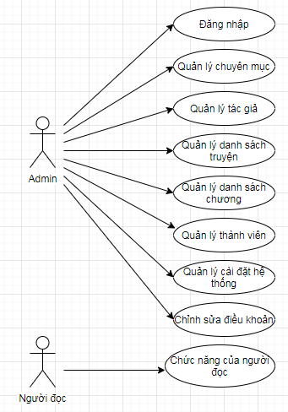

Hình 2.1. Biểu đồ Use case tổng quát

### 2.6.2. Use case đăng nhập

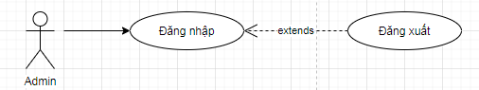

Hình 2.2. Biểu đồ Use case đăng nhập

Tác nhân: Admin.

Mô tả: Use case cho Admin đăng nhập vào hệ thống.

Điều kiện trước: Admin chưa đăng nhập vào hệ thống.

Dòng sự kiện chính:

* Chọn chức năng đăng nhập.
* Giao diện đăng nhập hiển thị.
* Nhập email, mật khẩu của admin vào giao diện đăng nhập.
* Hệ thống kiểm tra email và mật khẩu của admin nhập. Nếu nhập sai email hoặc mật khẩu của admin thì chuyển sang dòng sự kiện rẽ nhánh A1. Nếu nhập đúng thì hệ thống sẽ chuyển tới trang quản trị.

Use case kết thúc.

Dòng sự kiện rẽ nhánh:

* Dòng rẽ nhánh A1: Admin đăng nhập không thành công.
* Hệ thống thông báo quá trình đăng nhập không thành công do sai email hoặc mật khẩu của admin.
* Chọn nhập lại hệ thống yêu cầu nhập lại email admin, mật khẩu.

Use case kết thúc.

Hậu điều kiện: Admin đăng nhập thành công và có thể sử dụng các chức năng tương ứng trong trang quản trị.

### 2.6.3. Use case quản lý chuyên mục

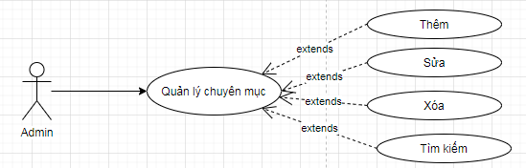

Hình 2.3. Biểu đồ Use case quản lý chuyên mục

Tác nhân: Admin

Mô tả: use case cho phép xem, tìm kiếm, thêm, sửa, xóa chuyên mục trong hệ thống.

Điều kiện trước: admin đã đăng nhập vào hệ thống.

Dòng sự kiện chính:

Người sử dụng chọn kiểu tác động: tìm kiếm, thêm, sửa, xóa thông tin chuyên mục.

* Thêm chuyên mục: chọn thêm chuyên mục, hệ thống hiển thị giao diện nhập thông tin chuyên mục, người sử dụng nhập thông tin chuyên mục, nếu thành công hệ thống đưa ra thông báo, nếu sai thực hiện dòng rẽ nhánh A1, lưu thông tin vào danh sách chuyên mục.
* Sửa thông tin chuyên mục: hệ thống hiển thị danh sách chuyên mục, chọn chuyên mục cần sửa, nhập các thông tin cần thay đổi, nếu việc thay đổi thông tin thành công hệ thống sẽ đưa ra thông báo, nếu sai thì thực hiện dòng rẽ nhánh A1, lưu thông tin danh sách chuyên mục.
* Xóa thông tin chuyên mục: hệ thống hiển thị danh sách chuyên mục, chọn chuyên mục cần xóa, nếu việc thay đổi thông tin thành công hệ thống sẽ đưa ra thông báo, nếu sai thì thực hiện dòng rẽ nhánh A1, lưu thông tin danh sách chuyên mục.
* Tìm kiếm thông tin chuyên mục: người dùng nhập tiêu chí tìm kiếm vào text box tìm kiếm. Nếu người dùng nhập dữ liệu có tồn tại trong hệ thống thì hệ thống hiển thị danh sách chuyên mục phù hợp với tiêu chí tìm kiếm. Nếu người dùng nhập dữ liệu không tồn tại trong hệ thống, hệ thống hiển thị danh sách trống, không có dữ liệu.

Use case kết thúc.

Dòng sự kiện rẽ nhánh A1: hệ thống thông báo việc nhập dữ liệu không hợp lệ, nhập lại thông tin, quay lại bước 1 của dòng sự kiện chính.

Hậu điều kiện: các thông tin về chuyên mục được cập nhật trong cơ sở dữ liệu.

### 2.6.4. Use case quản lý tác giả

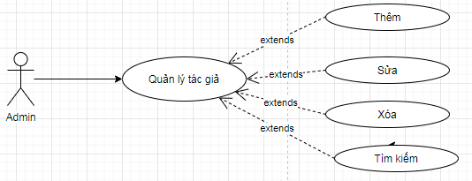

Hình 2.4. Biểu đồ use case quản lý tác giả

Tác nhân: Admin

Mô tả: use case cho phép xem, tìm kiếm, thêm, sửa, xóa thông tin tác giả

Điều kiện trước: admin đã đăng nhập vào hệ thống.

Dòng sự kiện chính:

Người sử dụng chọn kiểu tác động: tìm kiếm, thêm, sửa, xóa thông tin tác giả.

* Thêm tác giả: chọn thêm tác giả, hệ thống hiển thị giao diện nhập thông tin tác giả, người sử dụng nhập thông tin tác giả, nếu thành công hệ thống đưa ra thông báo, nếu sai thực hiện dòng rẽ nhánh A1, lưu thông tin vào danh sách tác giả.
* Sửa thông tin tác giả: hệ thống hiển thị danh sách tác giả, chọn tác giả cần sửa, nhập các thông tin cần thay đổi, nếu việc thay đổi thông tin thành công hệ thống sẽ đưa ra thông báo, nếu sai thì thực hiện dòng rẽ nhánh A1, lưu thông tin danh sách tác giả.
* Xóa thông tin tác giả: hệ thống hiển thị danh sách tác giả, chọn tác giả cần xóa, nếu việc thay đổi thông tin thành công hệ thống sẽ đưa ra thông báo, nếu sai thì thực hiện dòng rẽ nhánh A1, lưu thông tin danh sách tác giả.
* Tìm kiếm thông tin tác giả: người dùng nhập tiêu chí tìm kiếm vào text box tìm kiếm. Nếu người dùng nhập dữ liệu có tồn tại trong hệ thống thì hệ thống hiển thị danh sách tác giả phù hợp với tiêu chí tìm kiếm. Nếu người dùng nhập dữ liệu không tồn tại trong hệ thống, hệ thống hiển thị danh sách trống, không có dữ liệu.

Use case kết thúc.

Dòng sự kiện rẽ nhánh A1: hệ thống thông báo việc nhập dữ liệu không hợp lệ, nhập lại thông tin, quay lại bước 1 của dòng sự kiện chính.

Hậu điều kiện: các thông tin về tác giả được cập nhật trong cơ sở dữ liệu.

### 2.6.5. User case quản lý danh sách truyện

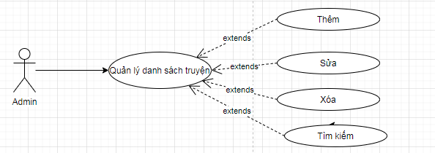

Hình 2.5. Biểu đồ use case quản lý danh sách truyện

Tác nhân: Admin

Mô tả: use case cho phép xem, tìm kiếm, thêm, sửa, xóa truyện trong hệ thống.

Điều kiện trước: admin đã đăng nhập vào hệ thống.

Dòng sự kiện chính:

Người sử dụng chọn kiểu tác động: tìm kiếm, thêm, sửa, xóa thông tin truyện.

* Thêm truyện: chọn thêm truyện, hệ thống hiển thị giao diện nhập thông tin truyện, người sử dụng nhập thông tin truyện, nếu thành công hệ thống đưa ra thông báo, nếu sai thực hiện dòng rẽ nhánh A1, lưu thông tin vào danh sách truyện.
* Sửa thông tin truyện: hệ thống hiển thị danh sách truyện, chọn truyện cần sửa, nhập các thông tin cần thay đổi, nếu việc thay đổi thông tin thành công hệ thống sẽ đưa ra thông báo, nếu sai thì thực hiện dòng rẽ nhánh A1, lưu thông tin danh sách truyện.
* Xóa thông tin truyện: hệ thống hiển thị danh sách truyện, chọn truyện cần xóa, nếu việc thay đổi thông tin thành công hệ thống sẽ đưa ra thông báo, nếu sai thì thực hiện dòng rẽ nhánh A1, lưu thông tin danh sách truyện.
* Tìm kiếm thông tin truyện: người dùng nhập tiêu chí tìm kiếm vào text box tìm kiếm. Nếu người dùng nhập dữ liệu có tồn tại trong hệ thống thì hệ thống hiển thị danh sách truyện phù hợp với tiêu chí tìm kiếm. Nếu người dùng nhập dữ liệu không tồn tại trong hệ thống, hệ thống hiển thị danh sách trống, không có dữ liệu.

Use case kết thúc.

Dòng sự kiện rẽ nhánh A1: hệ thống thông báo việc nhập dữ liệu không hợp lệ, nhập lại thông tin, quay lại bước 1 của dòng sự kiện chính.

Hậu điều kiện: các thông tin về truyện được cập nhật trong cơ sở dữ liệu.

### 2.6.6. User case quản lý danh sách chương

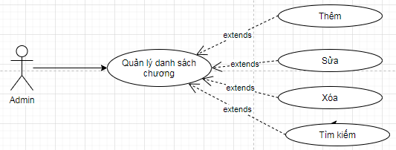

Hình 2.6. Biểu đồ use case quản lý danh sách chương

Tác nhân: Admin

Mô tả: use case cho phép xem, tìm kiếm, thêm, sửa, xóa chương trong hệ thống.

Điều kiện trước: admin đã đăng nhập vào hệ thống.

Dòng sự kiện chính:

Người sử dụng chọn kiểu tác động: tìm kiếm, thêm, sửa, xóa chương.

* Thêm chương: chọn thêm chương, hệ thống hiển thị giao diện nhập thông tin chương, người sử dụng nhập thông tin chương, nếu thành công hệ thống đưa ra thông báo, nếu sai thực hiện dòng rẽ nhánh A1, lưu thông tin vào danh sách chương.
* Sửa thông tin chương: hệ thống hiển thị danh sách chương, chọn chương cần sửa, nhập các thông tin cần thay đổi, nếu việc thay đổi thông tin thành công hệ thống sẽ đưa ra thông báo, nếu sai thì thực hiện dòng rẽ nhánh A1, lưu thông tin danh sách chương.
* Xóa thông tin chương: hệ thống hiển thị danh sách chương, chọn chương cần xóa, nếu việc thay đổi thông tin thành công hệ thống sẽ đưa ra thông báo, nếu sai thì thực hiện dòng rẽ nhánh A1, lưu thông tin danh sách chương.
* Tìm kiếm thông tin chương: người dùng nhập tiêu chí tìm kiếm vào text box tìm kiếm. Nếu người dùng nhập dữ liệu có tồn tại trong hệ thống thì hệ thống hiển thị danh sách chương phù hợp với tiêu chí tìm kiếm. Nếu người dùng nhập dữ liệu không tồn tại trong hệ thống, hệ thống hiển thị danh sách trống, không có dữ liệu.

Use case kết thúc.

Dòng sự kiện rẽ nhánh A1: hệ thống thông báo việc nhập dữ liệu không hợp lệ, nhập lại thông tin, quay lại bước 1 của dòng sự kiện chính.

Hậu điều kiện: các thông tin về chương được cập nhật trong cơ sở dữ liệu.

### 2.6.7. User case quản lý thành viên

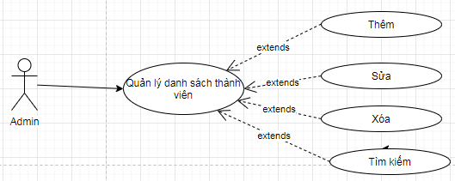

Hình 2.7. Biểu đồ use case quản lý thành viên

Tác nhân: Admin

Mô tả: use case cho phép xem, tìm kiếm, thêm, sửa, xóa thành viên trong hệ thống.

Điều kiện trước: admin đã đăng nhập vào hệ thống.

Dòng sự kiện chính:

Người sử dụng chọn kiểu tác động: tìm kiếm, thêm, sửa, xóa thông tin thành viên.

* Thêm thành viên: chọn thêm thành viên, hệ thống hiển thị giao diện nhập thông tin thành viên, người sử dụng nhập thông tin thành viên, nếu thành công hệ thống đưa ra thông báo, nếu sai thực hiện dòng rẽ nhánh A1, lưu thông tin vào danh sách thành viên.
* Sửa thông tin thành viên: hệ thống hiển thị danh sách thành viên, chọn thành viên cần sửa, nhập các thông tin cần thay đổi, nếu việc thay đổi thông tin thành công hệ thống sẽ đưa ra thông báo, nếu sai thì thực hiện dòng rẽ nhánh A1, lưu thông tin danh sách thành viên.
* Xóa thông tin thành viên: hệ thống hiển thị danh sách thành viên, chọn thành viên cần xóa, nếu việc thay đổi thông tin thành công hệ thống sẽ đưa ra thông báo, nếu sai thì thực hiện dòng rẽ nhánh A1, lưu thông tin danh sách thành viên.
* Tìm kiếm thông tin thành viên: người dùng nhập tiêu chí tìm kiếm vào text box tìm kiếm. Nếu người dùng nhập dữ liệu có tồn tại trong hệ thống thì hệ thống hiển thị danh sách thành viên phù hợp với tiêu chí tìm kiếm. Nếu người dùng nhập dữ liệu không tồn tại trong hệ thống, hệ thống hiển thị danh sách trống, không có dữ liệu.

Use case kết thúc.

Dòng sự kiện rẽ nhánh A1: hệ thống thông báo việc nhập dữ liệu không hợp lệ, nhập lại thông tin, quay lại bước 1 của dòng sự kiện chính.

Hậu điều kiện: các thông tin về thành viên được cập nhật trong cơ sở dữ liệu.

### 2.6.8. User case quản lý cài đặt hệ thống

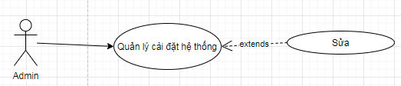

Hình 2.8. Biểu đồ use case quản lý cài đặt hệ thống

Tác nhân: Admin

Mô tả: use case cho phép sửa thông tin cài đặt trong hệ thống.

Điều kiện trước: admin đã đăng nhập vào hệ thống.

Dòng sự kiện chính:

Người sử dụng chọn kiểu tác động: sửa.

* Sửa thông tin: hệ thống hiển thị thông tin cài đặt, nhập các thông tin cần thay đổi, nếu việc thay đổi thông tin thành công hệ thống sẽ đưa ra thông báo, nếu sai thì thực hiện dòng rẽ nhánh A1, lưu thông tin cài đặt hệ thống.

Use case kết thúc.

Dòng sự kiện rẽ nhánh A1: hệ thống thông báo việc nhập dữ liệu không hợp lệ, nhập lại thông tin, quay lại bước 1 của dòng sự kiện chính.

Hậu điều kiện: các thông tin về cài đặt hệ thống được cập nhật trong cơ sở dữ liệu.

### 2.6.9. User case quản lý chỉnh sửa điều khoản

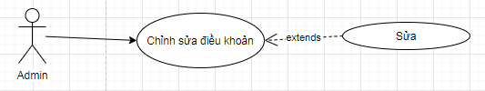

Hình 2.9. Biểu đồ use case quản lý chỉnh sửa điều khoản

Tác nhân: Admin

Mô tả: use case cho phép sửa điều khoản trong hệ thống.

Điều kiện trước: admin đã đăng nhập vào hệ thống.

Dòng sự kiện chính:

Người sử dụng chọn kiểu tác động: sửa điều khoản.

* Sửa thông tin: hệ thống hiển thị thông tin điều khoản, nhập các thông tin cần thay đổi, nếu việc thay đổi thông tin thành công hệ thống sẽ đưa ra thông báo, nếu sai thì thực hiện dòng rẽ nhánh A1, lưu thông tin cài đặt hệ thống.

Use case kết thúc.

Dòng sự kiện rẽ nhánh A1: hệ thống thông báo việc nhập dữ liệu không hợp lệ, nhập lại thông tin, quay lại bước 1 của dòng sự kiện chính.

Hậu điều kiện: các thông tin về điều khoản hệ thống được cập nhật trong cơ sở dữ liệu.

### 2.6.10. User case chức năng của người đọc

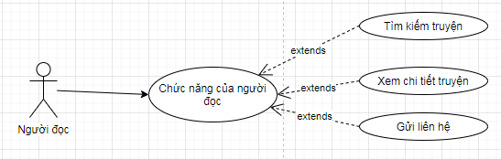

Hình 2.10. Biểu đồ use case chức năng của người đọc

Tác nhân: người đọc

Mô tả: use case cho phép tìm kiếm truyện, xem chi tiết truyện, gửi liên hệ trong hệ thống.

Điều kiện trước: người đọc đã truy cập vào hệ thống.

Dòng sự kiện chính:

Người sử dụng chọn kiểu tác động: tìm kiếm truyện, xem chi tiết truyện, gửi liên hệ.

* Tìm kiếm thông tin truyện: người dùng nhập tiêu chí tìm kiếm vào text box tìm kiếm. Nếu người dùng nhập dữ liệu có tồn tại trong hệ thống thì hệ thống hiển thị danh sách truyện phù hợp với tiêu chí tìm kiếm. Nếu người dùng nhập dữ liệu không tồn tại trong hệ thống, hệ thống hiển thị danh sách trống, không có dữ liệu.
* Xem chi tiết truyện: người dùng kích chọn vào một truyện, hệ thống hiển thị thông tin truyện.
* Gửi liên hệ: người dùng chọn mục liên hệ, nhập các thông tin và kích nút “Gửi”.

Use case kết thúc.

## 2.7. Biểu đồ tuần tự

### 2.7.1. Biểu đồ tuần tự chức năng đăng nhập

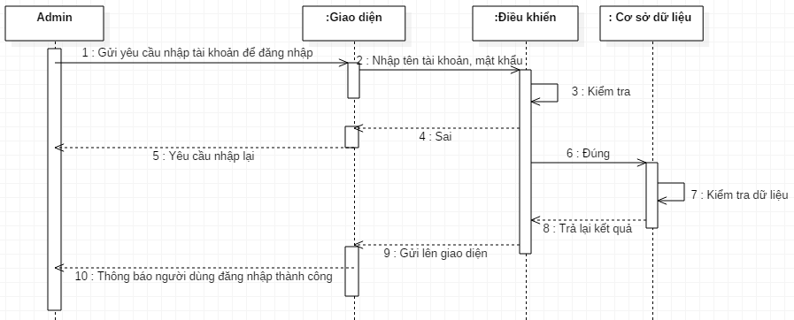

Hình 2.11. Biều đồ tuần tự chức năng đăng nhập

### 2.7.2. Biểu đồ tuần tự quản lý chuyên mục

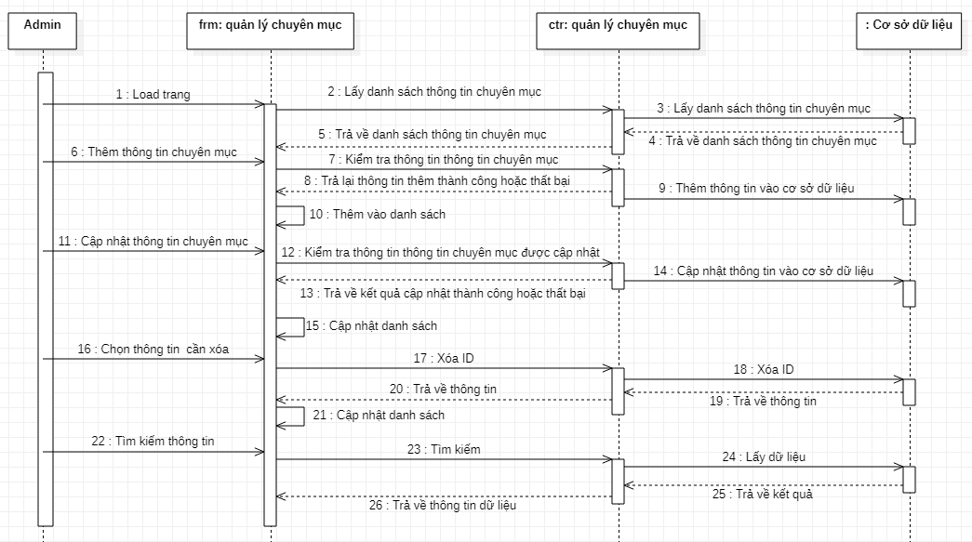

Hình 2.12. Biều đồ tuần tự quản lý chuyên mục

### 2.7.3. Biểu đồ tuần tự quản lý tác giả

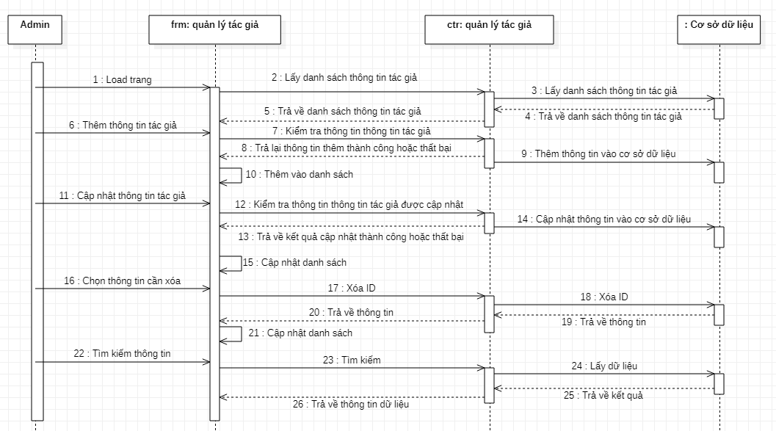

Hình 2.13. Biều đồ tuần tự quản lý tác giả

### 2.7.4. Biểu đồ tuần tự quản lý truyện

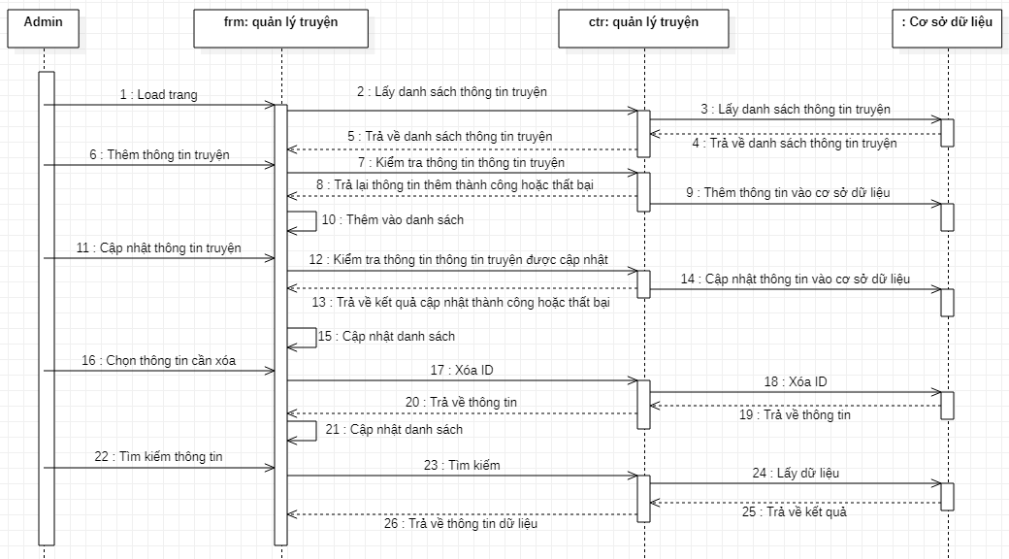

Hình 2.14. Biều đồ tuần tự quản lý truyện

### 2.7.5. Biểu đồ tuần tự quản lý chương

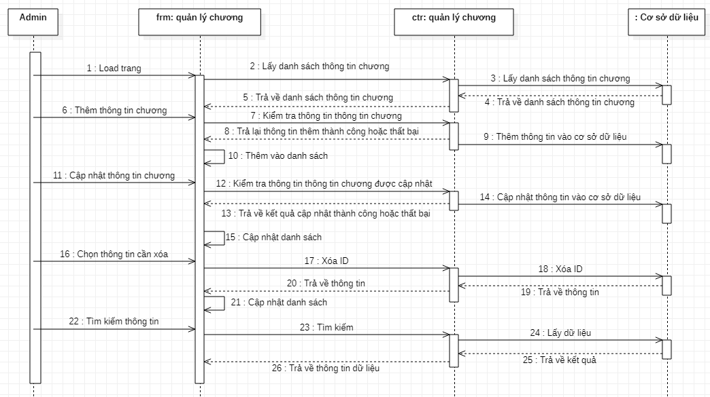

Hình 2.15. Biểu đồ tuần tự quản lý chương

### 2.7.6. Biểu đồ tuần tự quản lý thành viên

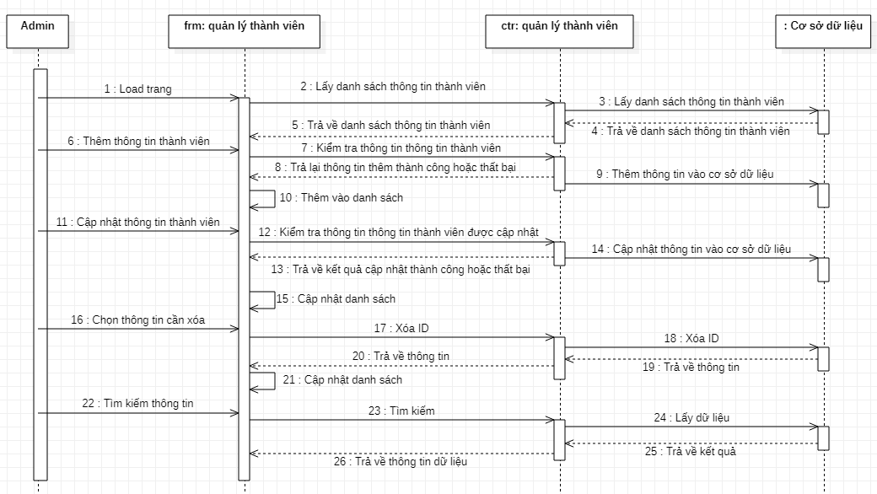

Hình 2.16. Biểu đồ tuần tự quản lý thành viên

## 2.8. Biểu đồ hoạt động

### 2.8.1. Biểu đồ hoạt động chức năng thêm chuyên mục

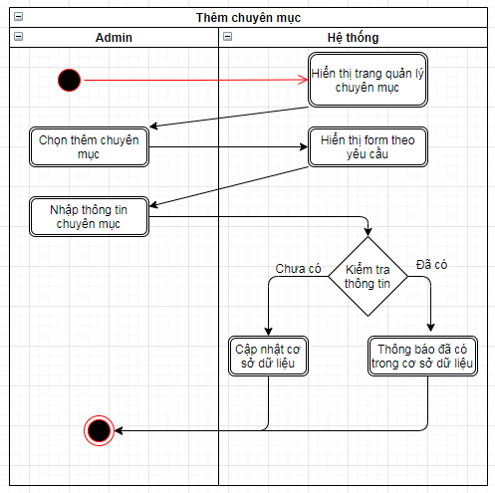

Hình 2.17: Biểu đồ hoạt động của chức năng thêm chuyên mục

### 2.8.2. Biểu đồ hoạt động chức năng sửa chuyên mục

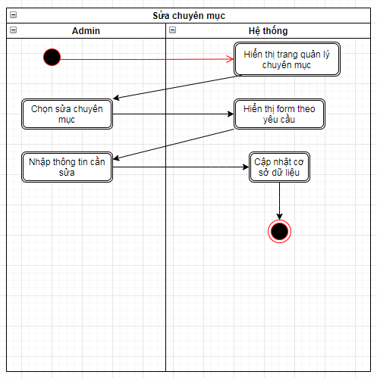

Hình 2.18: Biểu đồ hoạt động của chức năng sửa chuyên mục

### 2.8.3. Biểu đồ hoạt động chức năng xóa chuyên mục

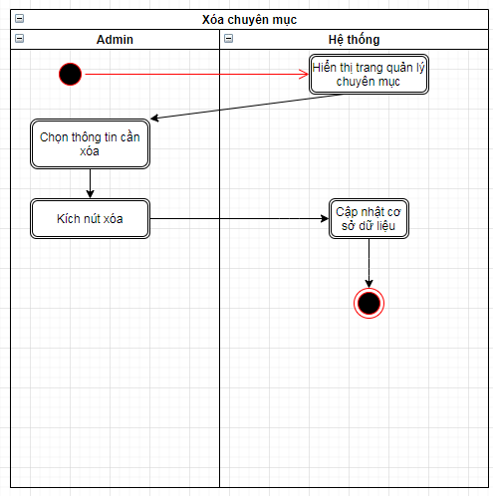

Hình 2.19: Biểu đồ hoạt động của chức năng xóa chuyên mục

### 2.8.4. Biểu đồ hoạt động chức năng thêm tác giả

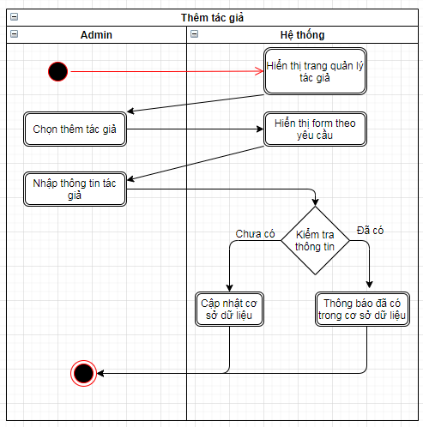

Hình 2.20: Biểu đồ hoạt động của chức năng thêm tác giả

### 2.8.5. Biểu đồ hoạt động chức năng sửa tác giả

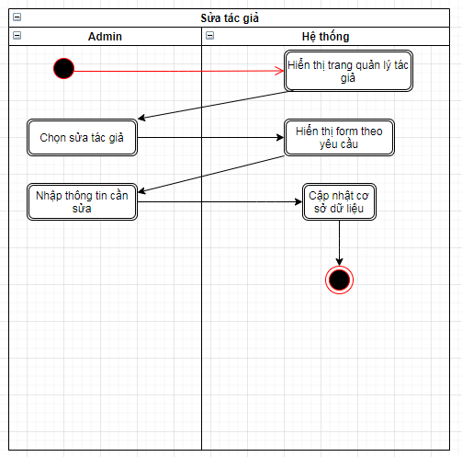

Hình 2.21: Biểu đồ hoạt động của chức năng sửa tác giả

### 2.8.6. Biểu đồ hoạt động chức năng xóa tác giả

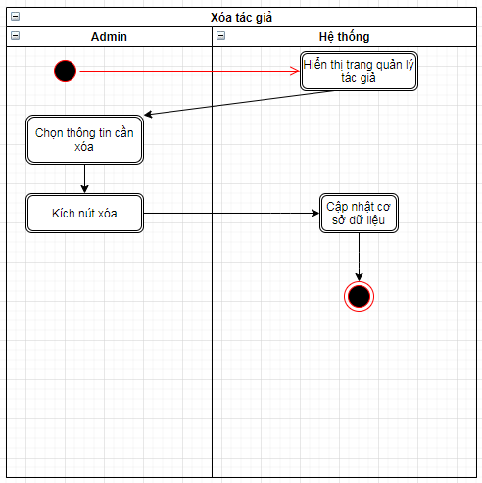

Hình 2.22: Biểu đồ hoạt động của chức năng xóa tác giả

### 2.8.7. Biểu đồ hoạt động chức năng thêm truyện

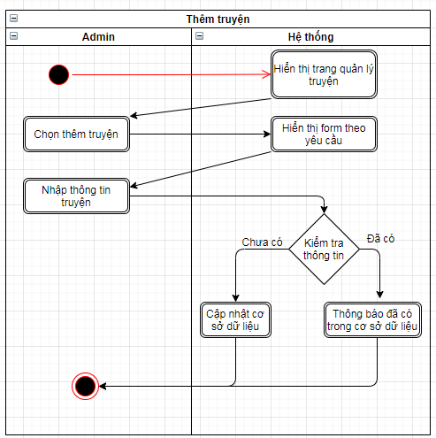

Hình 2.23: Biểu đồ hoạt động của chức năng thêm truyện

### 2.8.8. Biểu đồ hoạt động chức năng sửa truyện

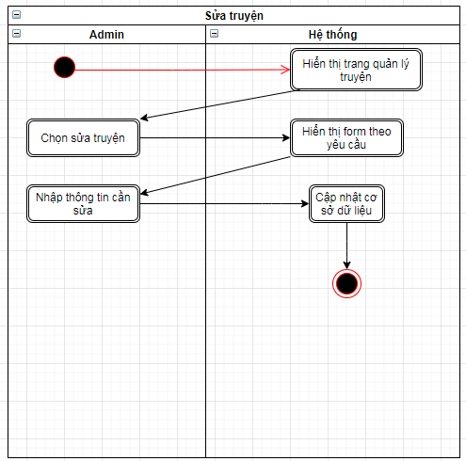

Hình 2.24: Biểu đồ hoạt động của chức năng sửa truyện

### 2.8.7. Biểu đồ hoạt động chức năng xóa truyện

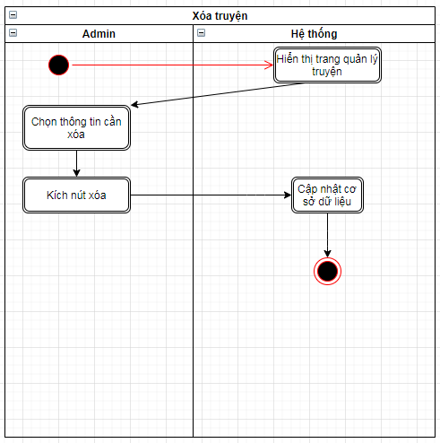

Hình 2.25: Biểu đồ hoạt động của chức năng xóa truyện

### 2.8.8. Biểu đồ hoạt động chức năng thêm chương

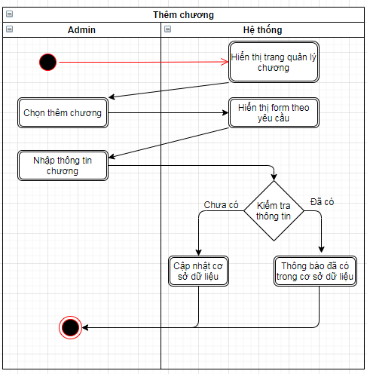

Hình 2.26: Biểu đồ hoạt động của chức năng thêm chương

### 2.8.5. Biểu đồ hoạt động chức năng sửa chương

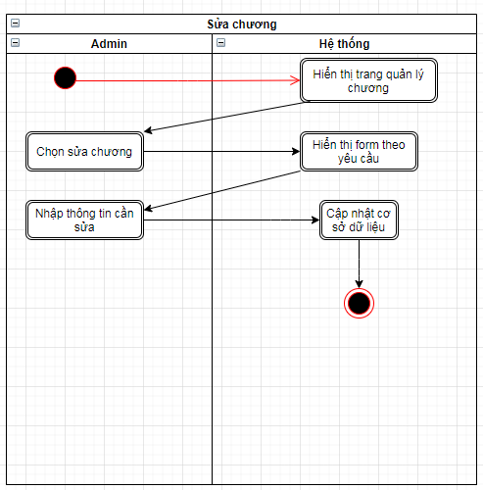

Hình 2.27: Biểu đồ hoạt động của chức năng sửa chương

### 2.8.6. Biểu đồ hoạt động chức năng xóa chương

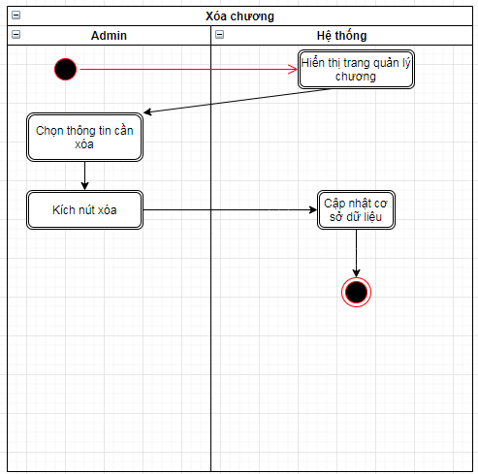

Hình 2.28: Biểu đồ hoạt động của chức năng xóa chương

### 2.8.7. Biểu đồ hoạt động chức năng thêm thành viên

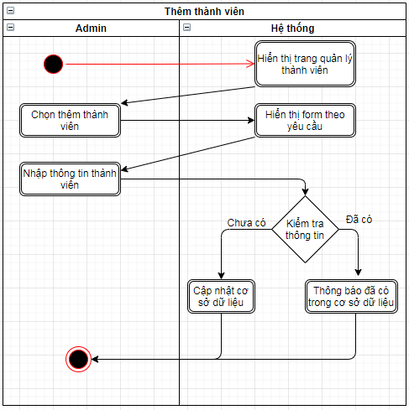

Hình 2.29: Biểu đồ hoạt động của chức năng thêm thành viên

### 2.8.8. Biểu đồ hoạt động chức năng sửa thành viên

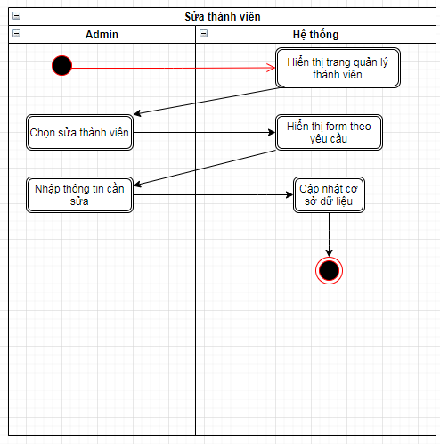

Hình 2.30: Biểu đồ hoạt động của chức năng sửa thành viên

### 2.8.7. Biểu đồ hoạt động chức năng xóa thành viên

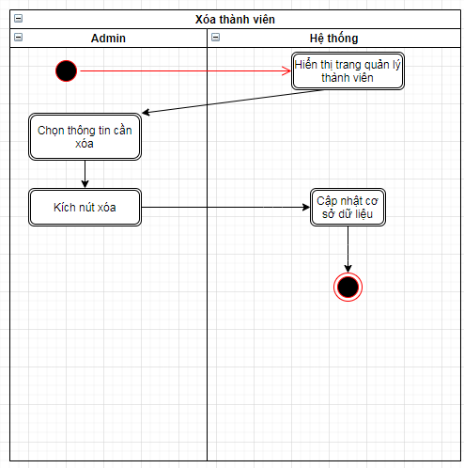

Hình 2.31: Biểu đồ hoạt động của chức năng xóa thành viên

## 2.9. Biểu đồ lớp

### 2.9.1. Danh sách các đối tượng

Bảng 2.2. Danh sách các đối tượng

| **STT** | **Tên lớp/quan hệ** | **Ý nghĩa/Ghi chú** |
| --- | --- | --- |
| 1 | Categories | Mô tả các thuộc tính và các phương thức liên quan tới nghiệp vụ quản lý chuyên mục. |
| 2 | Authors | Mô tả các thuộc tính và các phương thức liên quan tới nghiệp vụ quản lý tác giả. |
| 3 | Chapters | Mô tả các thuộc tính và các phương thức liên quan tới nghiệp vụ quản lý chương. |
| 4 | Users | Mô tả các thuộc tính và các phương thức liên quan tới nghiệp vụ quản lý thành viên. |
| 5 | Options | Mô tả các thuộc tính và phương thức liên quan tới nghiệp vụ quản lý điều khoản |
| 6 | Stories | Mô tả các thuộc tính và phương thức liên quan tới nghiệp vụ quản lý truyện |
| 7 | Stories_authors | Mô tả các thuộc tính và phương thức liên quan tới nghiệp vụ quản lý truyện theo tác giả |
| 8 | Stories_categories | Mô tả các thuộc tính và phương thức liên quan tới nghiệp vụ quản lý truyện theo danh mục |
| 9 | Viewed | Mô tả các thuộc tính và phương thức liên quan tới nghiệp vụ quản lý lượt xem |

### 2.9.2. Mô hình hóa các lớp đối tượng

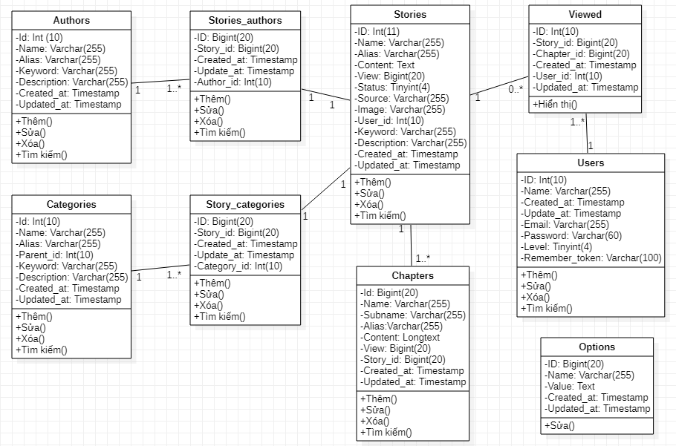

Hình 2.32. Biểu đồ lớp của Website

## 2.10. Thiết kế cơ sở dữ liệu

### 2.10.1. Bảng Authors

Bảng 2.3. Bảng Authors

| **STT** | **Tên thực thể** | **Kiểu dữ liệu** | **Ràng buộc** | **Mô tả** |
| --- | --- | --- | --- | --- |
| 1 | Id | Int (10) | Khóa chính | Khóa chính của bảng |
| 2 | Name | Varchar(255) | Not null | Tên tác giả |
| 3 | Alias | Varchar(255) | Not null |  |
| 4 | Keyword | Varchar(255) | Not null | Từ khóa |
| 5 | Description | Varchar(255) | Not null | Mô tả |
| 6 | Created_at | Timestamp | Null | Ngày tạo |
| 7 | Updated_at | Timestamp | Null | Ngày cập nhật |

### 2.10.2. Bảng Categories

Bảng 2.4. Bảng Categories

| **STT** | **Tên thực thể** | **Kiểu dữ liệu** | **Ràng buộc** | **Mô tả** |
| --- | --- | --- | --- | --- |
| 1 | Id | Int(10) | Khóa chính | Khóa chính của bảng |
| 2 | Name | Varchar(255) | Not null | Tên danh mục |
| 3 | Alias | Varchar(255) | Not null |  |
| 4 | Parent_id | Int(10) | Not null | Danh mục cha |
| 5 | Keyword | Varchar(255) | Not null | Từ khóa |
| 6 | Description | Varchar(255) | Not null | Mô tả |
| 7 | Created_at | Timestamp | Null | Ngày tạo |
| 8 | Updated_at | Timestamp | Null | Ngày cập nhật |

### 2.10.3. Bảng Chapters

Bảng 2.5. Bảng Chapters

| **STT** | **Tên thực thể** | **Kiểu dữ liệu** | **Ràng buộc** | **Mô tả** |
| --- | --- | --- | --- | --- |
| 1 | Id | Bigint(20) | Khóa chính | Khóa chính của bảng |
| 2 | Name | Varchar(255) | Not null | Tên chương |
| 3 | Subname | Varchar(255) | Not null | Tên chương nhỏ |
| 4 | Alias | Varchar(255) | Not null |  |
| 5 | Content | Longtext | Null | Nội dung |
| 6 | View | Bigint(20) | Not null | Xem trước |
| 7 | Story_id | Bigint(20) | Not null | ID truyện |
| 8 | Created_at | Timestamp | Null | Ngày tạo |
| 9 | Updated_at | Timestamp | Null | Ngày cập nhật |

### 2.10.4. Bảng Options

Bảng 2.6. Bảng Options

| **STT** | **Tên thực thể** | **Kiểu dữ liệu** | **Ràng buộc** | **Mô tả** |
| --- | --- | --- | --- | --- |
| 1 | ID | Bigint(20) | Khóa chính | Khóa chính của bảng |
| 2 | Name | Varchar(255) | Not null | Tên |
| 3 | Value | Text | Not null | Giá trị |
| 4 | Created_at | Timestamp | Null | Ngày tạo |
| 5 | Updated_at | Timestamp | Null | Ngày cập nhật |

### 2.10.5. Bảng Stories

Bảng 2.7. Bảng Stories

| **STT** | **Tên thực thể** | **Kiểu dữ liệu** | **Ràng buộc** | **Mô tả** |
| --- | --- | --- | --- | --- |
| 1 | ID | Int(11) | Khóa chính | Khóa chính của bảng |
| 2 | Name | Varchar(255) | Not null | Tên truyện |
| 3 | Alias | Varchar(255) | Not null |  |
| 4 | Content | Text | Not null | Nội dung |
| 5 | View | Bigint(20) | Not null | Xem trước |
| 6 | Status | Tinyint(4) | Not null | Trạng thái |
| 7 | Source | Varchar(255) | Not null | Mã nguồn |
| 8 | Image | Varchar(255) | Not null | Ảnh |
| 9 | User_id | Int(10) | Khóa ngoại | ID người dùng |
| 10 | Keyword | Varchar(255) | Not null | Từ khóa |
| 11 | Description | Varchar(255) | Not null | Mô tả |
| 12 | Created_at | Timestamp | Null | Ngày tạo |
| 13 | Updated_at | Timestamp | Null | Ngày cập nhật |

### 2.10.6. Bảng Stories_authors

Bảng 2.8. Bảng Story_authors

| **STT** | **Tên thực thể** | **Kiểu dữ liệu** | **Ràng buộc** | **Mô tả** |
| --- | --- | --- | --- | --- |
| 1 | ID | Bigint(20) | Khóa chính | Khóa chính của bảng |
| 2 | Story_id | Bigint(20) | Khóa ngoại | ID truyện |
| 3 | Created_at | Timestamp | Null | Ngày tạo |
| 4 | Update_at | Timestamp | Null | Ngày cập nhật |
| 5 | Author_id | Int(10) | Khóa ngoại | ID tác giả |

### 2.10.7. Bảng Story_categories

Bảng 2.9. Bảng Story_categories

| **STT** | **Tên thực thể** | **Kiểu dữ liệu** | **Ràng buộc** | **Mô tả** |
| --- | --- | --- | --- | --- |
| 1 | ID | Bigint(20) | Khóa chính | Khóa chính của bảng |
| 2 | Story_id | Bigint(20) | Khóa ngoại | ID truyện |
| 3 | Created_at | Timestamp | Null | Ngày tạo |
| 4 | Update_at | Timestamp | Null | Ngày cập nhật |
| 5 | Category_id | Int(10) | Khóa ngoại | ID danh mục |

### 2.10.8. Bảng Users

Bảng 2.10. Bảng Users

| **STT** | **Tên thực thể** | **Kiểu dữ liệu** | **Ràng buộc** | **Mô tả** |
| --- | --- | --- | --- | --- |
| 1 | ID | Int(10) | Khóa chính | Khóa chính của bảng |
| 2 | Name | Varchar(255) | Not null | Tên quyền |
| 3 | Created_at | Timestamp | Null | Ngày tạo |
| 4 | Update_at | Timestamp | Null | Ngày cập nhật |
| 5 | Email | Varchar(255) | Not null | Email |
| 6 | Password | Varchar(60) | Not null | Mật khẩu |
| 7 | Level | Tinyint(4) | Not null | Mức độ |
| 8 | Remember_token | Varchar(100) | Null | Ghi nhớ token |

### 2.10.9. Bảng Viewed

Bảng 2.11. Bảng Viewed

| **STT** | **Tên thực thể** | **Kiểu dữ liệu** | **Ràng buộc** | **Mô tả** |
| --- | --- | --- | --- | --- |
| 1 | ID | Int(10) | Khóa chính | Khóa chính của bảng |
| 2 | Story_id | Bigint(20) | Khóa ngoại | ID truyện |
| 3 | Chapter_id | Bigint(20) | Khóa ngoại | ID chương |
| 4 | Created_at | Timestamp | Null | Ngày tạo |
| 5 | User_id | Int(10) | Khóa ngoại | ID người dùng |
| 6 | Updated_at | Timestamp | Null | Ngày cập nhật |

# 

# CHƯƠNG 3: KẾT QUẢ THỰC HIỆN

## 3.1. Giao diện quản trị

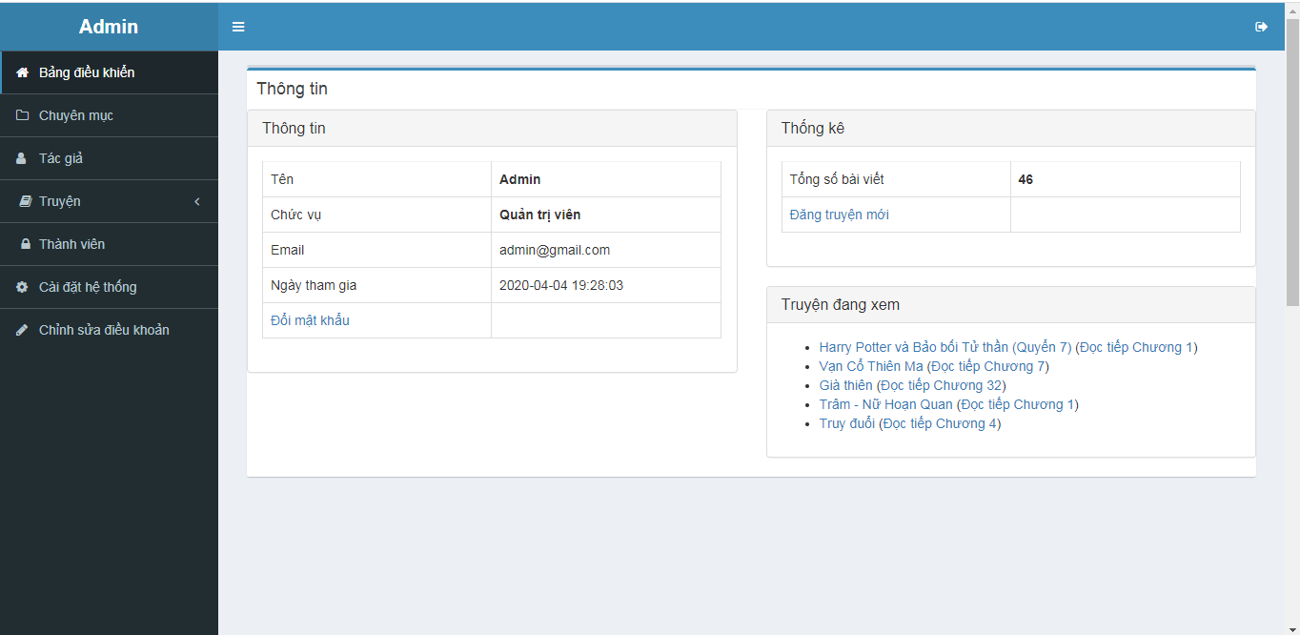

Hình 3.1. Giao diện trang quản trị

## 3.2. Giao diện đăng nhập của admin

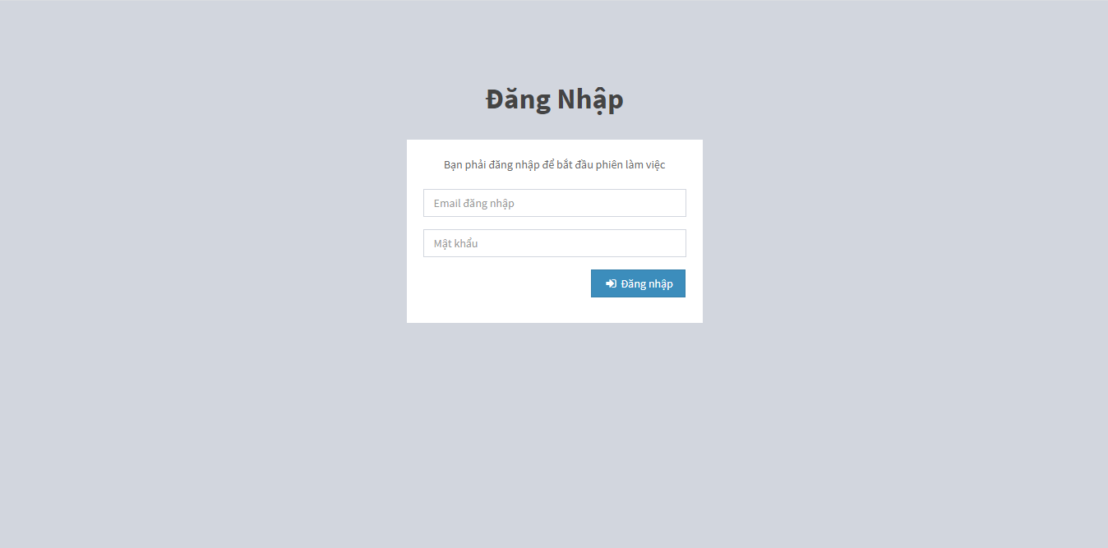

Hình 3.2. Giao diện đăng nhập của admin

## 3.3. Giao diện quản lý chuyên mục

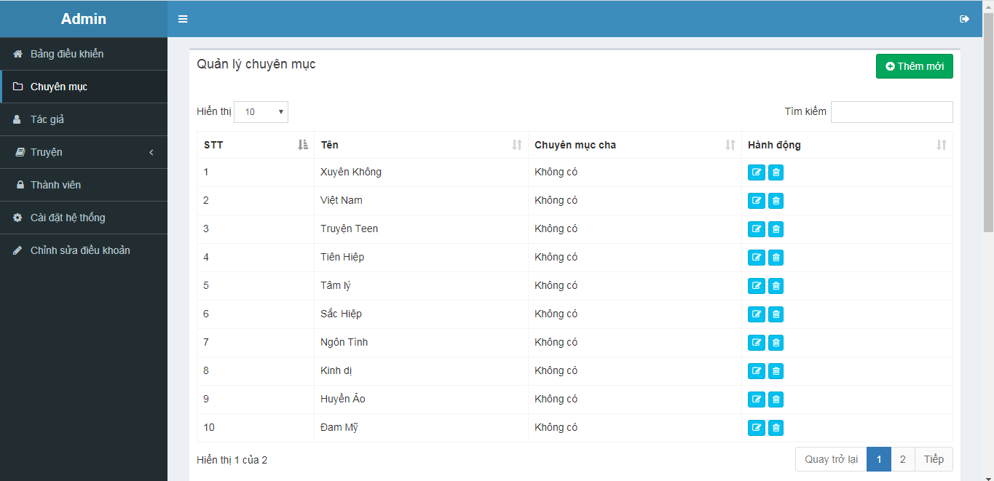

Hình 3.3. Giao diện quản lý chuyên mục

## 3.4. Giao diện quản lý tác giả

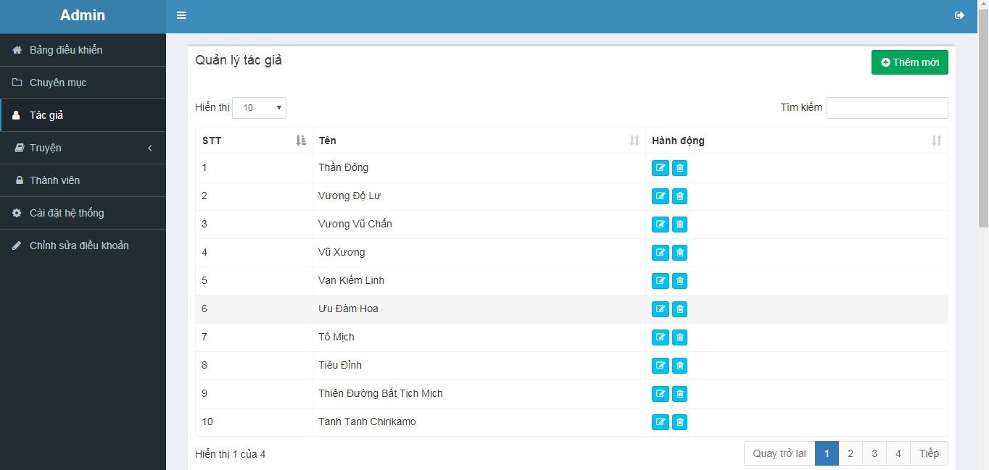

Hình 3.4. Giao diện quản lý tác giả

## 3.5. Giao diện quản lý danh sách truyện

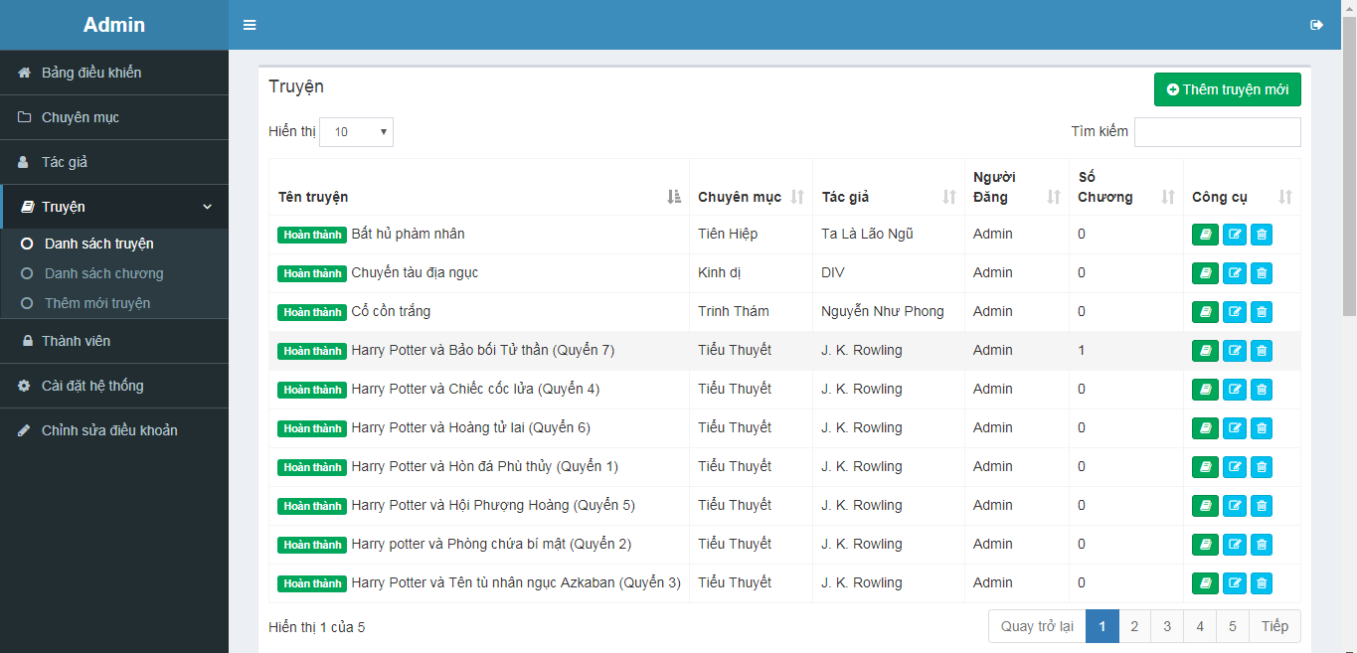

Hình 3.5. Giao diện quản lý danh sách truyện

## 3.6. Giao diện quản lý danh sách chương

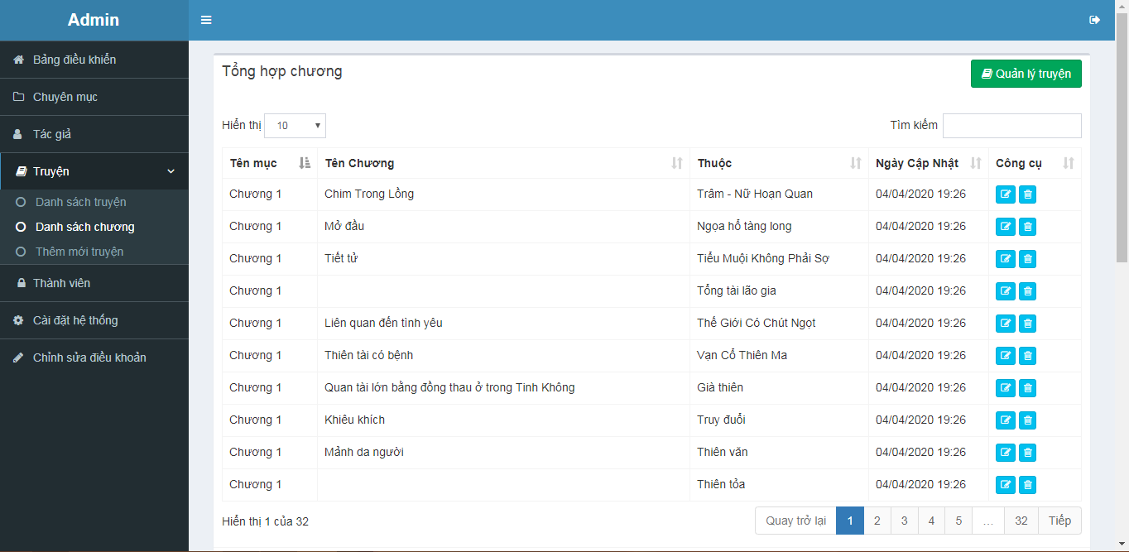

Hình 3.6. Giao diện quản lý danh sách chương

## 3.7. Giao diện quản lý thành viên

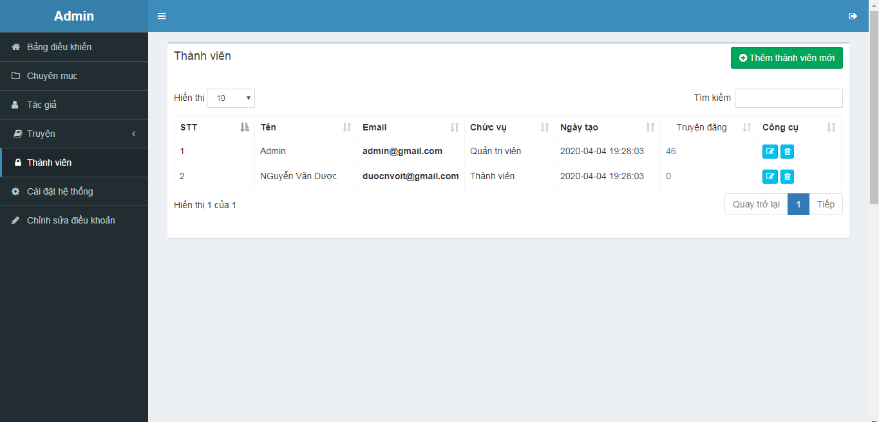

Hình 3.7. Giao diện quản lý thành viên

## 3.8. Giao diện cài đặt hệ thống

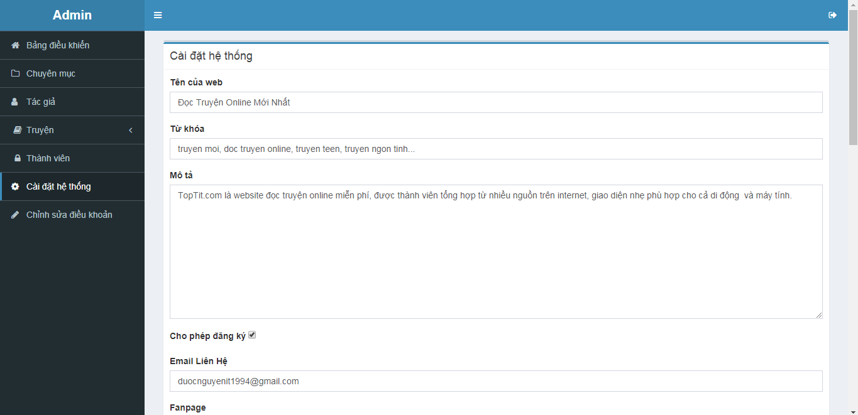

Hình 3.8. Giao diện cài đặt hệ thống

## 3.9. Giao diện chỉnh sửa điều khoản

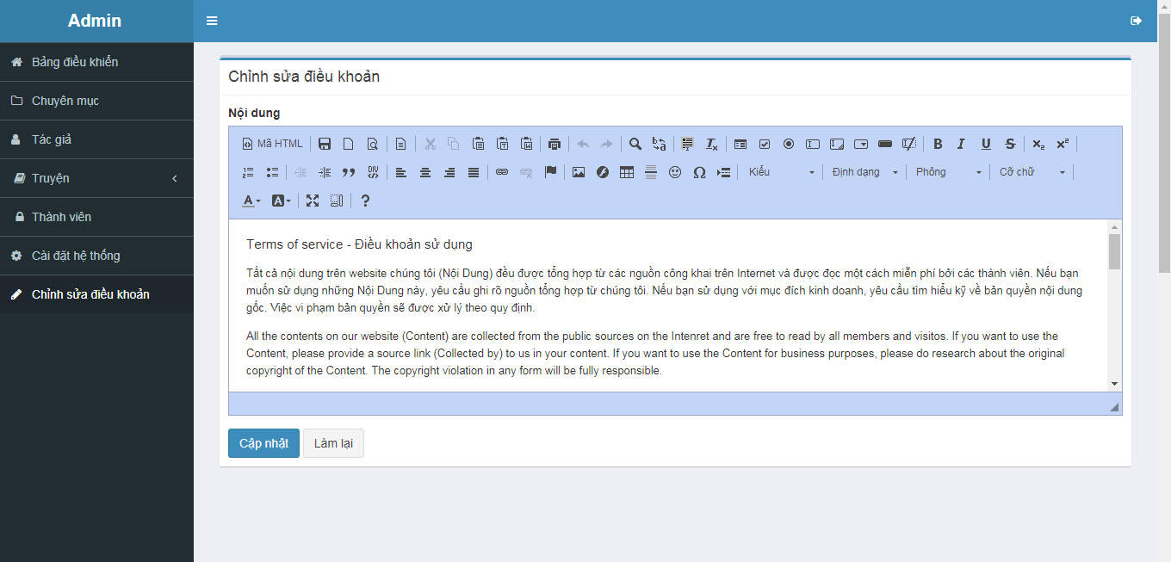 Hình 3.9. Giao diện chỉnh sửa điều khoản

## 3.10. Giao diện trang chủ website

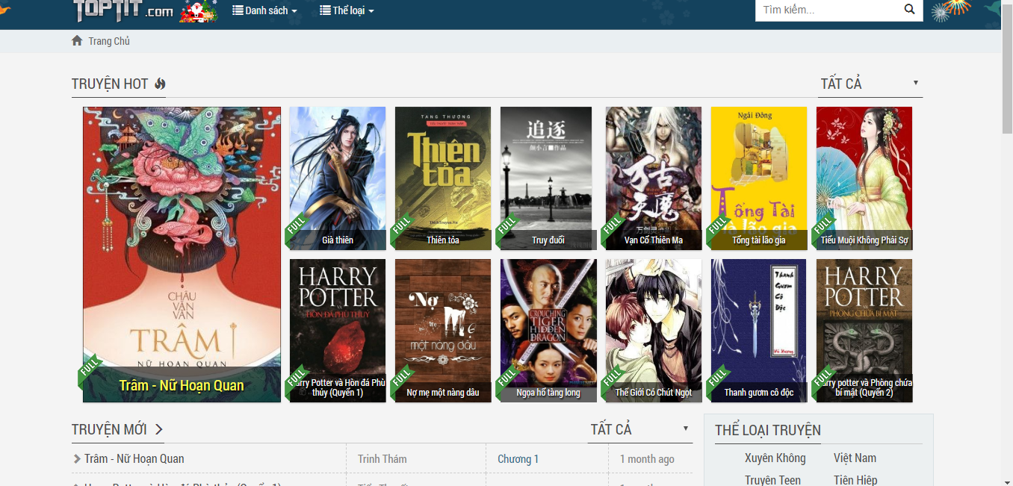

Hình 3.10. Giao diện trang chủ website

## 3.11. Giao diện danh sách truyện mới

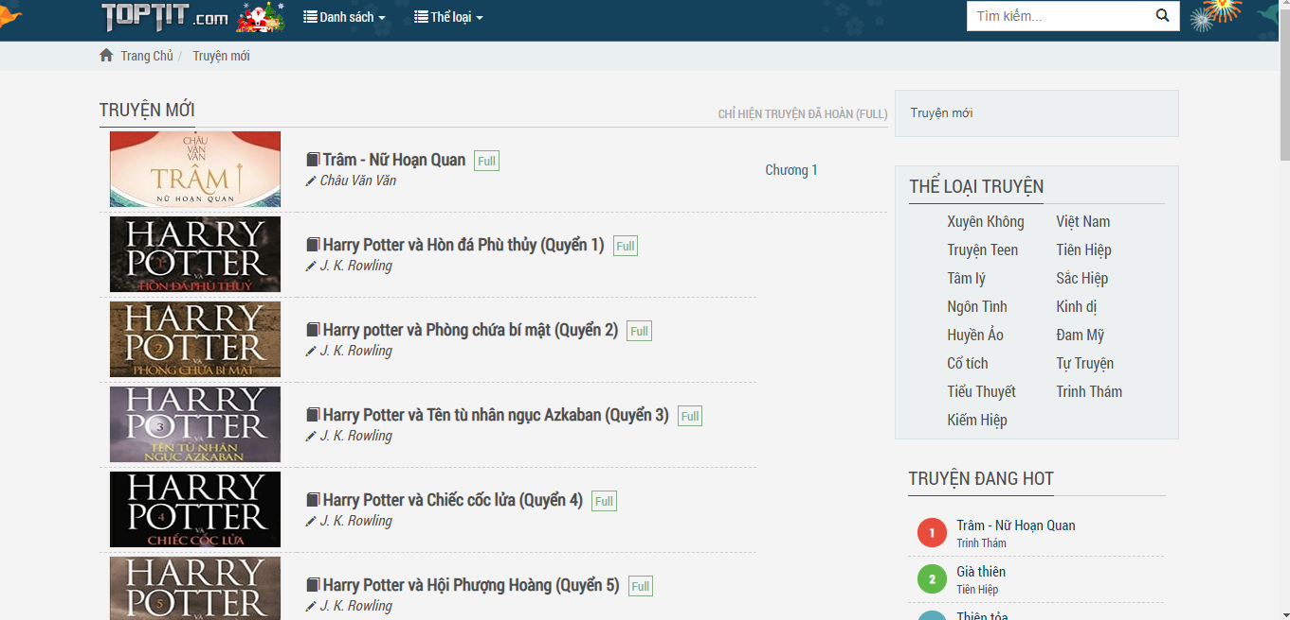

Hình 3.11. Giao diện danh sách truyện mới

## 3.12. Giao diện danh sách một thể loại

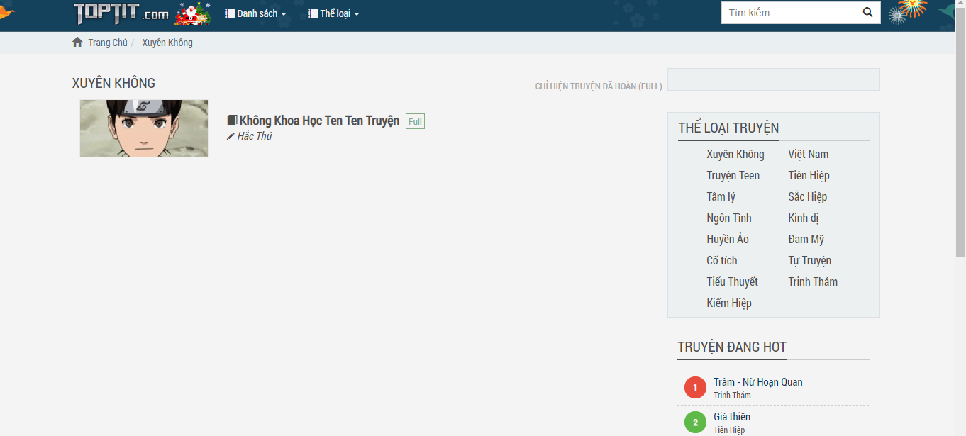

Hình 3.12. Giao diện danh sách một thể loại

## 3.13. Giao diện liên hệ

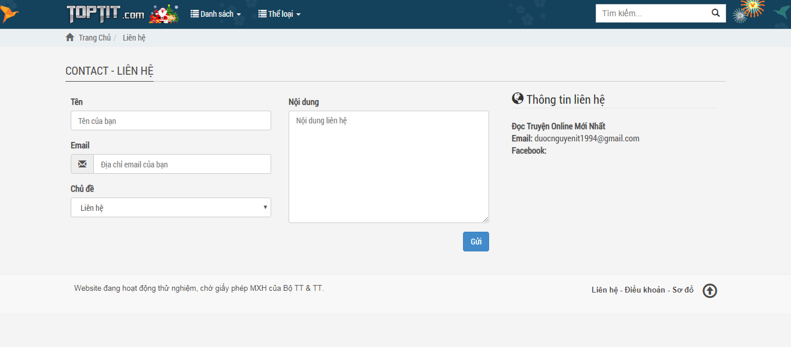

Hình 3.13. Giao diện liên hệ

## 3.14. Giao diện điều khoản website

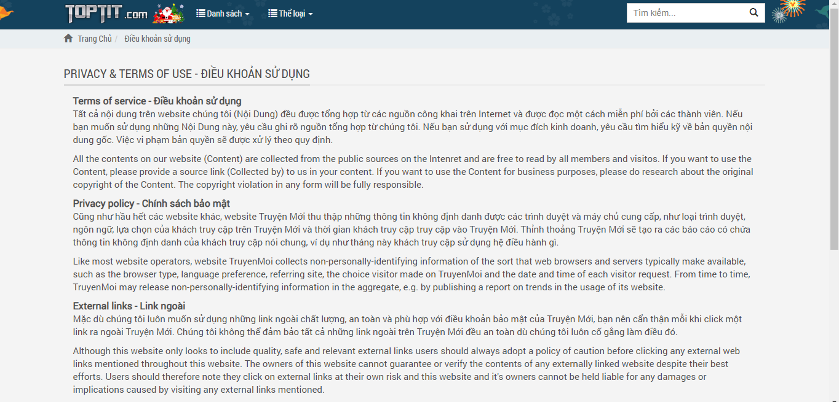

Hình 3.14. Giao diện điều khoản website

## 3.15 Giao diện chi tiết truyện

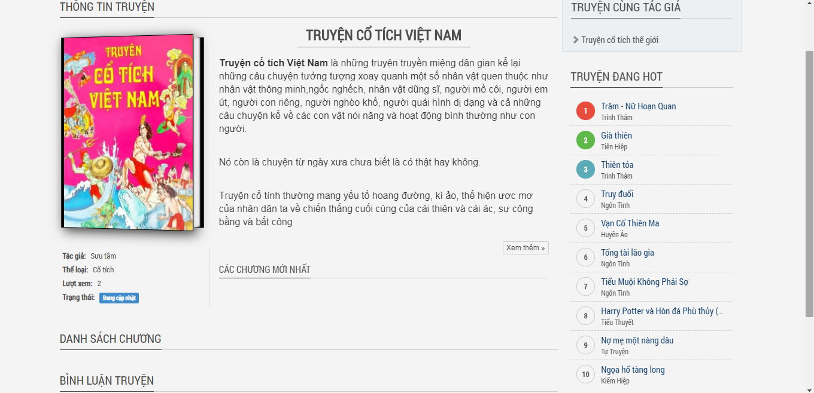

Hình 3.15. Giao diện chi tiết truyện

## 

## CHƯƠNG 4: ĐÁNH GIÁ KIỂM THỬ

## 4.1. Kiểm thử thêm mới truyện

Bảng 4.1: Bảng kiểm thử thêm mới truyện

|  |  |  |  |  |
| --- | --- | --- | --- | --- |
| Tên testcase | Điều kiện tiên quyết | Mô tả các bước | Kết quả mong muốn | Kết quả thực tế |
| Kiểm tra giao diện form: Thêm mới truyện | Màn hình thêm mới mở | Trên màn hình truyện  1. Quan sát form | Hiện thị đầy đủ các trường như thiết kế. Form được cân chỉnh, không xô lệch | P |
| Kiểm tra thêm mới thành công một bản ghi | Màn hình thêm mới mở | Trên màn hình truyện  1. Nhập đầy đủ, hợp lệ thông tin các trường dữ liệu  2. Kích lưu thông tin | Lưu thành công, hiển thị danh sách truyện vừa cập nhật | P |
| Kiểm tra thêm mới không thành công một bản ghi | Màn hình thêm mới mở | Trên màn hình truyện  1. Không nhập thông tin các trường  2. Kích lưu thông tin | Tạo truyện không thành công, yêu cầu nhập đầy đủ thông tin | P |

## 4.2. Kiểm thử sửa truyện

Bảng 4.2: Bảng kiểm thử sửa truyện

|  |  |  |  |  |
| --- | --- | --- | --- | --- |
| Tên testcase | Điều kiện tiên quyết | Mô tả các bước | Kết quả mong muốn | Kết quả thực tế |
| Kiểm tra giao diện form: Sửa truyện | Màn hình sửa truyện mở | Trên màn hình truyện  1. Quan sát form | Hiện thị đầy đủ các trường như thiết kế. Form được cân chỉnh, không xô lệch | P |
| Kiểm tra sửa thành công một bản ghi | Màn hình sửa truyện mở | Trên màn hình truyện  1. Nhập đầy đủ, hợp lệ thông tin các trường dữ liệu  2. Kích lưu thông tin | Lưu thành công, hiển thị danh sách truyện vừa cập nhật | P |
| Kiểm tra sửa không thành công một bản ghi | Màn hình sửa mở | Trên màn hình truyện  1. Xóa thông tin các trường  2. Kích lưu thông tin | Sửa truyện không thành công, yêu cầu nhập đầy đủ thông tin | P |

## 4.3. Kiểm thử thêm mới tác giả

Bảng 4.3: Bảng kiểm thử thêm mới tác giả

|  |  |  |  |  |
| --- | --- | --- | --- | --- |
| Tên testcase | Điều kiện tiên quyết | Mô tả các bước | Kết quả mong muốn | Kết quả thực tế |
| Kiểm tra giao diện form: Thêm mới tác giả | Màn hình thêm mới mở | Trên màn hình tác giả  1. Quan sát form | Hiện thị đầy đủ các trường như thiết kế. Form được cân chỉnh, không xô lệch | P |
| Kiểm tra thêm mới thành công một bản ghi | Màn hình thêm mới mở | Trên màn hình tác giả  1. Nhập đầy đủ, hợp lệ thông tin các trường dữ liệu  2. Kích lưu thông tin | Lưu thành công, hiển thị danh sách tác giả vừa cập nhật | P |
| Kiểm tra thêm mới không thành công một bản ghi | Màn hình thêm mới mở | Trên màn hình truyện  1. Không nhập thông tin các trường  2. Kích lưu thông tin | Tạo tác giả không thành công, yêu cầu nhập đầy đủ thông tin | P |

## 4.4. Kiểm thử sửa tác giả

Bảng 4.4: Bảng kiểm thử sửa tác giả

|  |  |  |  |  |
| --- | --- | --- | --- | --- |
| Tên testcase | Điều kiện tiên quyết | Mô tả các bước | Kết quả mong muốn | Kết quả thực tế |
| Kiểm tra giao diện form: Sửa tác giả | Màn hình sửa tác giả mở | Trên màn hình tác giả  1. Quan sát form | Hiện thị đầy đủ các trường như thiết kế. Form được cân chỉnh, không xô lệch | P |
| Kiểm tra sửa thành công một bản ghi | Màn hình sửa tác giả mở | Trên màn hình truyện  1. Nhập đầy đủ, hợp lệ thông tin các trường dữ liệu  2. Kích lưu thông tin | Lưu thành công, hiển thị danh sách tác giả vừa cập nhật | P |
| Kiểm tra sửa không thành công một bản ghi | Màn hình sửa mở | Trên màn hình tác giả  1. Xóa thông tin các trường  2. Kích lưu thông tin | Sửa tác giả không thành công, yêu cầu nhập đầy đủ thông tin | P |

# KẾT LUẬN

## Đánh giá kết quả của đề tài

* Kết quả đạt được:

+ Xây dựng hoàn chỉnh hệ thống website truyện theo mục tiêu đề ra ban đầu với các chức năng thực hiện đúng quy trình nghiệp vụ và trả về kết quả mong muốn với từng chức năng.

+ Giao diện thân thiện với người dùng.

* Những tồn tại, hạn chế cần khắc phục:

+ Do chưa tối ưu code nên tốc độ xử lý chưa nhanh.

* Đề xuất giải pháp khắc phục:

+ Nghiên cứu và triển khai tối ưu code.

## Hướng phát triển tiếp theo của đề tài

* Thêm các chức năng như thông báo khi có truyện mới trên website
* Phát triển website theo hướng đa ngôn ngữ để người đọc nước ngoài cũng có thể đọc truyện.

# TÀI LIỆU THAM KHẢO

[1] https://www.webico.vn/ngon-ngu-html-la-gi-vai-tro-cua-html-trong-lap-trinh-web/

[2] https://vietjack.com/mysql

[3] http://viettuts.vn/css

[4] https://vietjack.com/php/php_la_gi.jsp

[5] https://khoanguyen.me/tim-hieu-mo-hinh-mvc-la-gi/

[6] http://laptrinhphp.vn/framework-laravel/

# PHỤ LỤC